悠然居项目团购区一标段精装修工程合同

成本代码： 3.2.15
合同编号： BLT.JA.101

发 包 人：河南浩德龙瑞置业有限公司
承 包 人：北京港源建筑装饰工程有限公司
签订时间：2024年10月31日
悠然居项目团购区一标段精装修工程合同
发包人（以下简称甲方）：河南浩德龙瑞置业有限公司
统一社会信用代码：91410300MA9MYURF5B
承包人（以下简称乙方）：北京港源建筑装饰工程有限公司
统一社会信用代码：91110114600000717F
依照《中华人民共和国民法典》、《中华人民共和国建筑法》及其他有关法律、行政法规，遵循平等、自愿、公平和诚实信用的原则，双方就 悠然居项目团购区一标段精装修工程 事项协商一致，订立本合同。
一、工程概况
1、工程名称：悠然居项目团购区一标段精装修工程。
2、工程地点：洛阳市洛龙区渠东路与文景路交叉口东南角 。
二、工程承包范围
1、承包范围：悠然居项目一标段（6#、9#、10#共36户）团购区图纸及清单范围内的所有内容，包括但不限于 室内精装修施工、材料采购、安装 、保洁等装饰装修工程。暂定建筑面积16600㎡。
2、具体含硬装部分（其中木饰面护墙板主材甲方分包）、安装工程、地暖工程、智能化工程；电器、五金洁具、定制家具、定制门为甲方分包。甲方分包单位与乙方的建筑垃圾由各自负责清理，精装单位负责统一外运；成品保护各自负责，完成后移交精装单位统一管理。乙方负责本工程最终交付及验收。
详见《图纸》及附件《价格清单》。
3、甲方要求其它内容（包括且不限于室内通电接线、配合给水等其它后续永久工程提前施工）。
4、界线划分：
具体按甲方工作面界定划分要求。
三、承包方式
1、合同承包方式：全费用固定总价包干。
2、全费用固定总价是甲方根据本合同要求就单位产品应向乙方支付的所有费用，包括但不限于人工费、材料费（包括材料损耗、材料加工费、材料检验试验费）、甲供材保管费、设备费、机械使用费、合同工期内的赶工费、施工水电费（不含甲分包水电费，费用自行协商）、规费、管理费、措施费、利润、税金、加班费、农民工工伤保险费、建筑施工人身意外伤害保险、包装空运、国外及本地存仓、运输、办理验收直至取得验收合格证明文件和保修费用，以及政策性文件规定的各项应有费用及招标文件明示或暗示的所有一切风险、责任和义务的费用。其中，措施费包含但不限于组织措施费、缩短工期增加费、二次搬运费、检测费、远途施工增加费、夜间施工费、疫情防护费用、环境保护、文明施工（含扬尘治理，含施工现场为达到环保主管部门要求所需要的各项措施费用）、安全施工、临时设施等，技术措施费、垂直运输费、超高增加费、成品保护费、现场勘察费、垃圾外运费、工程完工验收前精保洁及移交、交叉施工降效费及配合费、设备/材料的安全保管、石材结晶等其他费用。此费用不随材料市场价格波动、工资、物价、费率的变动或的政府颁发的任何调价文件而发生变化；材料风险费不再调整。
3、无论原材料市场有何变动，任何一方均不能以任何理由调整本合同的各分项工程固定综合单价。
4、各分项工程施工图或报价清单中没有说明但在施工过程中为完成各分项工程必须完成的所有工作，视为已经包含在各分项工程固定总价中。各分项工程固定综合单价结算时不做任何调整。
5、乙方应提前视察现场并了解现场现状，本合同签订时乙方已清楚并考虑工地现场条件，包括周围环境、交通道路、现场地质条件、施工场地及周围地下管网、承包范围、施工图纸、施工组织设计，且已考虑施工技术措施、文明施工、安全生产维护、工期内赶工等因素。合同价格已充分考虑上述因素并考虑在价格中。合同价格视为由工程开工至完成竣工验收并符合交付使用标准的一切费用，甲方将不会就现场状况作出任何变更签证或增加工程款，但是，由于甲方改变工程范围或工作量的设计变更除外。乙方为完成本合同规定的工作所需施工组织中的所有费用均已包含在本合同价格内，不再另外计取。
6、施工过程中经甲方认可的实际施工方案仅作为甲方对乙方技术方案的肯定，不作为计价依据，甲方不接受乙方重新组价或者调价的要求。
7、本项目由乙方对施工图纸进行深化，乙方应在保证招标图纸的装饰效果（面层材料不属于深化范围）的情况下进行深化。乙方对图纸进行深化时应结合施工现场实际情况并充分考虑基层做法的可实施性（可实施性指：质量达到国家最新质量标准及甲方的要求，其装饰效果达到设计部门的要求，能一次性通过整体验收合格）。乙方在报价时应考虑基层施工所需的费用（包括因深化点位对原有墙体的拆改及修补），不再另计，乙方的报价必须考虑深化后的施工图纸基层做法，不因施工过程中对图纸的深化、做法的不同而增加基层施工的费用。
8、土建工程的总承包施工单位是按合同约定的施工范围及交楼标准施工，工程质量必须符合国家有关规定验收标准，在交楼时如发现不满足的由总承包施工单位负责整改到满足规范要求为止。如建筑工程规范与装修的规范标准有差异时（即总承包施工单位负责完成的项目达到建筑工程规范标准而达不到装修标准要求时），则由乙方负责将施工面完善至符合装修要求，并已在价格中综合考虑此部分费用。
9、本工程优先施工样板间，样板间需经甲方验收合格后方进行后续大区施工，若样板间验收不合格，甲方有权无责对后续合同及施工内容另行分包，双方就已完成部分进行合同结算。
四、工期要求
1、本施工工期为 150日历天，样板间进场时间暂定于2024年10月30日 ，具体开工时间及大区开工时间以甲方发出的书面通知为准。乙方承诺满足甲方的工期要求并不因此要求工期补偿/赔偿。
2、施工过程中如遇甲方责任或需明确允许工期顺延的各种情况所延误的工期，经甲、乙双方签证认可后予以调整，并在此基础上确定完工日期。
五、合同价格
1、合同含税固定总价为¥16751789元（大写人民币壹仟陆佰柒拾伍万壹仟柒佰捌拾玖元整（以下简称“合同总价”）。其中不含税金额为¥15368613.76元（大写人民币壹仟伍佰叁拾陆万捌仟陆佰壹拾叁元柒角陆分），增值税税金为¥1383175.24元（大写人民币壹佰叁拾捌万叁仟壹佰柒拾伍元贰角肆分），税率9%。详见附件《价格清单》。
2、增值税税率说明：
2.1、合同价增值税税率按9%计算，如因国家税收政策变化引起增值税税率调整，增值税税金依据国家增值税税率调整进行增减调整，合同价随增值税税金增减进行增减调整（合同不含税金额不变）。增值税税金增减金额随付款节点进行调整，结算总价的税金按实际付款时税率进行结算。
2.2、如因乙方纳税资格变更引起增值税税率变化，风险由乙方自行承担（税率增加的，甲方仍按原税率支付税金；税率减小的，甲方按减小后的税率支付税金）。
六、工程价款支付 （按月进度付款）
- 按月形象进度进行付款,乙方每月25日前提交本月工程形象进度说明、预算报表、付款申请单等付款资料，甲方审核后向乙方支付至已完工程价款及对应材料款的80%；
2、全部施工完成精保洁后，移交甲方，甲方向乙方支付至已完工程价款的85%；
3、经甲方及监理单位验收合格，乙方将竣工资料移交完成并配合甲方完成结算后，甲方向乙方支付至整个工程结算金额的97%；
4、工程剩余金额（即结算金额的3%）留为质保金。工程质保期为两年（防水工程5年），自工程全部施工完成，并经甲方、监理单位及相关部门验收合格之日起开始计算。质保期满且无质量问题无息退还剩余款项（若有）。质保期内，如因工程质量问题、用料质量问题、维修或乙方其他违约行为等导致乙方存在应支付未支付款项或甲方代乙方支出的款项的，甲方有权在工程质保金中直接扣除，质保金不足以弥补甲方损失的，乙方应负责赔偿，因此导致工程质保金低于3%，乙方应在收到甲方补足通知之日起3日内予以补足。
5、每次付款前，乙方应按甲方要求出具合法有效的增值税专用发票，否则甲方有权延迟付款。当甲方向乙方累计支付款项至本合同结算值的97％时，乙方须向甲方开具结算金额100％的合法有效的增值税专用发票，否则甲方除扣留质保金外，还有权延迟支付该批次工程款且不视为违约。乙方应在开票之后5个工作日内将发票送达甲方，甲方签收发票的日期为发票的送达日期。
6、乙方应提供合规发票，乙方开具发票不合规时出现税务问题，乙方应承担赔偿责任，包括但不限于税款、滞纳金、罚款及其相关的损失。不合格发票包括但不限于以下情形：开具虚假、作废等无效发票或者违反国家法律法规开具、提供发票的；开具发票种类错误；开具发票税率与合同约定不符；发票上的信息错误；因乙方迟延送达、开具错误等原因造成发票认证失败等。
7、对发票不合规的约定：
7.1、乙方提供的发票为增值税专用发票的，因乙方迟延送达、开具错误等原因导致其提供的增值税专用发票没有通过税务部门认证，造成甲方不能抵扣的，甲方有权拒绝接收。
7.2、乙方开具虚假、作废等无效发票或者违反国家法律法规开具、提供发票的，乙方应自行承担相应法律责任，赔偿由此给甲方造成的全部损失并应向甲方支付合同总价20% 的违约金，乙方提供履约保证金的，甲方有权扣除乙方全部履约保证金，以上违约金或履约保证金不足以弥补甲方损失的，乙方应予赔偿；乙方重新开具的发票仍与合同约定不符的，乙方除按本项前述约定承担责任外，甲方拒绝接收；乙方无法开具发票的，乙方除按本项前述约定承担责任外，乙方应退还甲方已付款项，赔偿由此给甲方造成的全部损失，甲方有权终止合同。
8、其他税务风险的合同约定：
8.1、如果甲方丢失增值税专用发票联和抵扣联，乙方应向甲方提供专用发票记账联复印件，并加盖乙方发票专用章。
8.2、如果获得开具的汇总专用发票，则乙方应提供其防伪税控系统开具的《销售货物或者提供应税劳务清单》，并加盖发票专用章。
9、真实发生且合理合规的设计变更、现场签证事项，在按甲方制度审批完成后的次月随节点进度款进行付款（每次具备支付条件的签证变更金额累计金额需超过3万元，累计已审批变更签证金额不足3万元时依次滚动到下节点，甲方内部流程显示为审批中或未发起审批的金额不具备支付条件）；支付比例为流程已审批完成且已确认金额的80%，剩余20%于竣工结算后支付。

七、甲方现场移交标准
1、本工程移交界面为工地现状条件，且乙方已充分踏勘现场，对工地现状条件下施工所需的措施费等相关费用已综合考虑在固定合同总价内。
2、甲方只负责告知施工现场堆放材料的场地，乙方自行解决施工及管理人员住宿办公场所，由此产生的费用由乙方自行承担。
3、甲方告知水源电源接驳点，接驳工作及接驳费用、施工过程中产生的水电费用由乙方承担。
八、进场及材料供应要求
1、由乙方自行选择供货商进行采购的材料：由乙方采购前按照甲方确认的设计图纸及定标封样要求注明的颜色、质量、质感、规格、品牌等送实物样品（所有饰面材料）供甲方确认，经甲方、监理书面确认后，作为施工实物样板封存甲方，并由乙方按甲方确认的施工实物样板自行采购。
2、在施工时材料在进场前必须先经甲方书面认可后方能进场，否则甲方有权清退相关材料，由此产生的费用由乙方承担。甲方有权自主决定是否改为甲供材料，乙方对此不能有任何异议；
3、乙方所使用的材料必须保证合格证书等资料齐全，保证材料通过消防等主管部门的检验检测并承担相关费用且提交相应检测报告，因材料不合格造成费用等损失均由乙方承担。同时，乙方采购材料必须符合国家、河南省及洛阳市的环保标准，选用板材必须达到E1级环保级别及达到洛阳市环保主管部门的标准。
4、本工程承包范围内使用的全部设备、材料及产品必须满足合格品规定，满足国家标准和行业标准，并符合洛阳市质量部门对建筑设备、材料及产品的具体要求，坚持三证（合格证，材质书，出厂检验报告）齐全，有规定要求的材料必须检测或复试合格后方可使用。同时因乙方所使用的建筑材料存在的包括但不限于质量问题造成建筑物环境污染超过国家或洛阳市允许标准，由乙方负责处理并承担因此而造成的相应经济损失。
5、材料供应要求：
5.1、本工程所有材料及设备均由乙方采购，乙方必须保证所采用的材料符合国家和地方现行规范标准，符合本合同要求的材料品牌、规格、质量标准及其他技术要求。
5.2、乙方使用的材料设备如不符合合同约定要求，甲方或监理单位有权要求乙方负责更换、拆除并重新采购，由此产生的责任及损失由乙方承担。因材料不合格造成费用等损失均由乙方承担。
5.3、乙方在购置设备及材料前必须经甲方、监理书面认可后方可采购。乙方采购的设备、材料等在进场前要先向甲方和监理方填报《材料、设备进场报验单》，经甲方和监理验收合格并书面签字认可后方能进场。材料进场验收要求详见《中浩德控股集团有限公司工程材料/设备进场验收管理制度V1.0 》。未经甲方和监理工程师检查认可的设备、材料不得进场；已进场但自检或甲方检验不合格的设备、材料应清退出场，由此造成的责任及损失由乙方负责。甲方的认可及/或签证并不视为对乙方供应设备及材料的质量合格的认可，也不因此免除乙方对设备及材料的质量瑕疵担保的责任。
5.4、甲方对施工过程中的工程质量问题实行零容忍，若乙方采购的材料设备不符合合同约定的品牌、厂家、产地、材质、工艺、规格、型号等标准或者存在“假冒伪劣”等情形（包含提供虚假或者过期无效的合格证、检测报告等情形），则甲方有权要求乙方将该部分材料设备清退出场，对已施工使用的材料设备，有权要求乙方全部拆除并重新施工，直至符合合同约定的各项质量标准，工期不予顺延，由此导致乙方工期及材料费用等损失由乙方自行承担，同时甲方还有权根据本合同相关条款追究乙方的违约责任，并向乙方主张包括但不限于因索赔产生的诉讼费、保全费、保全担保费、律师费等损失。为保障建设工程品质、强化施工质量，无论工程是否已经验收合格，无论甲方是否未经验收即已投入使用，乙方均承诺：不论何时，只要甲方发现乙方施工的工程存在前述约定的情形，乙方除按照本条款承担相应责任外，还应当按照该部分材料设备对应的合同价款的5倍金额另行向甲方支付惩罚性赔偿（该惩罚性赔偿不足伍万元的，按伍万元计）。
6、主要材料品牌约定详见附件《材料品牌表》中约定的品牌，定制材料以现场封样确认的品牌为准。
7、乙方确保随货提供的检测报告、合格证的真实性，否则，乙方应对所供产品符合合同约定承担证明责任。
九、工程质量要求
1、施工质量标准：合格。全部工程（包括材料、工艺等）应符合按合同约定、设计图纸及现行的国家相关行业及工程所在地的技术规范及质量验收评定标准，具体评定标准及奖罚条例如下：
1.1、按照有关验收规范和国家标准执行，工程质量为合格。
1.2、不合格工程不予验收和结算，且乙方应赔偿甲方因此遭受的一切损失。
2、工程质量控制要求：所有装修装饰工程必须达到设计图纸和国家现行施工规范的技术要求。工程质量达不到要求的应予以免费返工，直到达到要求为止，若由此而造成的损失和工程逾期的，由乙方负责。
3、工程质量必须符合设计图纸及相应设计文件的要求，验收标准执行现行国家质量验收及施工规范和地方行政管理部门制定的规范文件。
4、工程材料与设备应符合国家质量标准和环保标准，按照设计图纸及施工规范、验收规范组织进货，且应“三证”齐全。材料进场后，甲方有权按规定分批号进行抽检，复检合格经甲方认可后方可使用，抽检产生的费用由乙方承担（若有）。
5、乙方在施工现场组织施工时应做好现场成品保护工作，禁止私自拆除或破坏现有成品。如必须拆除或改变需书面报请甲方同意。成品保护需满足附件六《成品保护标准》中对应的要求。
6、如果发生以下情形，甲方有权要求整改，情节严重的甲方有权解除合同，由此造成的损失乙方承担：
6.1、不按合同约定的要求施工；
6.2、违反正常施工程序、施工工艺进行野蛮施工；
6.3、施工质量、安全、环保等达不到有关要求；
6.4、施工材料不符合本合同规定的品牌或材质的。
7、施工厂区每项工序需做到工完料清。
8、技术标准：材料满足国家或相关行业的强制性质量标准；无强制性标准的应以样品或双方约定的标准为准（包括图纸、样品）等，图纸及样品必须经双方签认并妥善封存，并具有国家认可机构出具的与每批石材、铝板相对应有效期限内的有效质量检验合格报告。同时，如国家标准、行业标准及企业内控标准不一致时，以其中较高的标准为准。
9、国家现行的有关规范、法规及行业标准；
10、应采用的主要设计、施工、检验、评定标准。
(1)《建筑工程施工质量验收统一标准》GB50300-2013
(2)《建筑工程质量验收规范》GB50210-2018
(3)与本工程有关的技术规范和验收标准
(3.1)《建筑工程施工质量验收统一标准》GB50300-2013
(3.2)《建筑工程质量验收规范》GB50210-2018
(3.3) 《住宅装饰装修工程施工规范》GB50327-2001
11、其他施工及验收规范、质量检验评定标准：
(1)《砌体工程施工质量验收规范》GB50203--2019
(2)《混凝土工程施工质量验收规范》GB50204—2015
（3）《建筑电气工程施工质量验收规范》GB50303—2015
（4）《河南省工程建设标准设计》12YJ
（5）《建筑施工安全检查标准》JGJ59-2011
（6）《施工现场临时用电安全技术规范》JGJ46-2005
（7）《建筑涂饰工程施工及验收规程》JGJ/T29-2003
（8）《建筑装饰装修工程质量验收规范》GB50210-2018
（9）《安全防范工程技术规范》GB50348-2018
（10）《综合布线系统工程验收规范》 GBT 50312-2016
（11）《建筑给水排水及采暖工程施工质量验收规范》GB50242-2002
（12）《综合布线系统工程验收规范》 GBT 50312-2016
（13）工程质量同时需满足《中浩德地产集团工程精细化手册1.0工艺标准》中对应的要求。
12、施工及选用设备和材料时按最近的国际或国内标准执行，并提供采用的国际或国内标准、规范和所 应用的最新版本的有关技术依据资料。
十、现场安全文明施工及管理要求
1、乙方负责施工现场的安全管理工作，对施工期间的安全承担全部责任，派专人负责具体的安全工作，并经常性地做好安全宣传教育，严防安全隐患，杜绝伤亡事故和火灾的发生。如发生事故，责任由乙方负责，与甲方无关，乙方同时保护现场并及时上报有关部门。
2、乙方及乙方施工人员在现场包括但不限于因用水、用电、高空作业、使用机器发生伤亡事故的，其经济责任、法律责任和其他民事责任均由乙方负责。
3、乙方及乙方派驻施工现场的现场代表须向甲方签订安全责任书，对工程质量、安全作出相应承诺和确定目标值。若上述目标不能达到，应向甲方支付违约金2000元并向甲方给予经济补偿和承担相应的法律责任。
4、施工现场用电器具应有接地、接零装置和线路布置规范化，安全防护措施到位。乙方自身职工、与甲方有关的第三方人员在现场发生伤亡事故，其经济责任、法律责任和其他民事责任均由乙方负责。
5、乙方应加强对现场施工人员的教育。施工现场严禁酗酒、打架斗殴、赌博和其他违法违章现象，每发现一次，乙方按2000元/次向甲方支付违约金，乙方任何人员不得以任何理由出现拉条幅、拉闸断电、围堵售楼部、公司、政府部门等现象，每发现一次，乙方向甲方支付违约金10万元，乙方在施工期间，合同约定项目经理必须24小时在场，甲方、监理随时对乙方项目经理在岗履职情况进行考评，如每发现1次项目经理无故不在岗，乙方向甲方支付违约金5000元。
6、乙方严禁对现场甲方工作人员、与甲方有关第三方人员、监理人员等，进行请客、行贿等。甲方发现一次无论何原因将对各方参与人员给予发生数额10倍以上的经济处罚，达到刑事责任时，将依据有关法律追究当事人的刑事责任。
7、乙方需遵守甲方、监理及总承包单位的相关安全规程制度，否则按相关制度进行处罚。
8、乙方在施工中要服从甲方及监理人员的统一指挥，做好防尘防噪措施，各项措施和管理达到洛阳市文明建设的有关规定。现场施工实行工完场清制度（垃圾装袋），垃圾及时清运出场。
9、乙方应保证施工现场的扬尘、卫生标准、噪声标准等指标满足国家、地方的有关规定。施工中因乙方违反规定造成的损失和发生的费用（若行政主管部门罚款）均由乙方承担。
10、施工过程中如发生扰民或民扰，由乙方与甲方协调解决，费用乙方承担。
11、安全文明施工标准应符合《浩德地产安全文明措施标准化手册2022版》的相关要求。
12、现场安全文明施工、进度及质量等未尽事宜参照《悠然居项目现场管理制度》执行。

十一、验收及移交
1、工程验收：按照国家标准设计要求装饰装修工程质量标准和甲方的要求进行验收。如工程质量达不到约定条件，乙方应按甲方和监理的要求返工、修改，并承担因此导致返工、修改的费用及逾期完工的违约责任。
1.1、甲方可委托任何设计单位、政府有关质量监督部门或其他单位对施工质量进行检查及对工程质量进行监督，乙方应予积极配合。
1.2、甲方有权利随时对本合同范围内产品的生产过程及到场产品进行检查，乙方应予以积极配合，如甲方认定产品的用料、工艺及产品质量不合格，乙方应立即按照合同质量要求重新生产，且工期不予顺延。
1.3、本工程的质量监督验收单位为：甲方、监理方。
1.4、工程验收必须以合同约定的质量合格要求、材料品牌、规格、型号、施工图纸及有关变更的书面文件、国家颁布的施工及验收规范和质量检验标准为依据。乙方施工有防火要求的门窗必须满足施工图设计要求，乙方要负责消防验收通过。
1.5、隐蔽工程由乙方书面通知甲方、监理，由甲方 、监理相关工程技术人员到现场检查验收，经验收合格后并履行隐蔽工程签证手续，乙方可将该部位隐蔽。未经甲方监理验收私自进行隐蔽，甲方有权要求进行破坏性检查并由乙方承担由此造成的一切费用，同时乙方承担2000元/次的违约。
1.6、工程竣工后，乙方通过自检、自查，并进行调试、开通、试运行正常后，认为具备条件时，乙方应以书面的方式向甲方、监理方提出验收申请，甲方自收到申请之日起5个工作日内给出正式回复，并在回复之日起5个工作日内组织相关人员验收，并提出验收意见，甲方认为不具备验收条件的除外。
1.7、验收中如发现不合格需返工或修补的部分，乙方应及时进行整改并在规定期限内完成。由此发生的费用及产生的逾期完工责任由乙方承担；如乙方未能按甲方要求进行整改完工，经甲方书面通知乙方后，甲方有权自行组织人员进行维修整改，由此发生的一切费用由乙方承担。
1.8、竣工工程验收以国家规定的施工验收规范质量检验标准为依据，在进行竣工验收时，乙方应向甲方提供增减工程变更的有关手续和中间交工验收纪录、隐蔽验收工程纪录、所有材料及设备合格证书产地证明等有关材料、所有安装工程的竣工图纸。
1.9、工程验收合格后5个工作日内，乙方负责按工程竣工资料归档要求，提交满足相关建筑工程质量监督部门对技术资料的要求的竣工资料，把有关资料送交甲方。
1.10、乙方负责办理向甲方和监理公司验收手续及负担有关费用，验收合格后，乙方应向甲方提供工程验收合格证书。对于验收中存在的施工问题乙方应无条件进行整改，涉及不同标段相连结的施工问题，乙方应主动进行协调并解决问题。
1.11、办理竣工验收、合格证、检测费用等由乙方自行承担。
2、工程的移交：
2.1、交房前精装修所有范围内（含精装甲方分包、甲供材）所有安保责任均由乙方承担，出现物品丢失，由乙方按照购买同种类及同品质产品的重购价进行赔偿。
2.2、本工程竣工验收合格之日起3日内由双方负责人共同洽谈交接事宜并办理移交手续。工程自移交第二日起，全部由甲方负责管理。
2.3、乙方应在竣工验收合格之日起2日内撤出全部施工人员、机械设备和剩余材料，并将所有承包及管理范围内的工程清理干净，如乙方不能及时拆除或清理，甲方有权另派人拆除并清理，由此所发生的全部费用由乙方承担，甲方有权从应付未付款项中扣除。乙方遗留的物品视为乙方放弃所有权，甲方有权自行处置。若出售或处理乙方遗留的物品，由此支出的费用由乙方承担，甲方出售乙方遗留物品所得款项在扣除必要费用后可返还乙方。
2.4、工程在未移交甲方之前，乙方承担维护及管理责任；如甲方提前使用，因使用损坏发生的修理费用由甲方承担。
2.5、工程竣工并达到合同验收要求后，乙方不得因自身的经济纠纷或其他任何原因（含甲方延期付款等）而拒绝交付工程；如乙方拒绝移交工程的，自应当移交工程之日起，乙方每日需向甲方按照合同总价0.5‰承担违约责任，甲方有权从应付未付款项中扣除，应付未付款项不足以抵扣的，乙方应当补足。
十二、工程变更、签证
1、乙方应严格按照经甲方审核签认的施工图纸施工，不得随意变更；若确需变更，应按程序报甲方书面同意后，方可变更施工，否则造成的一切后果及责任均由乙方负责。
2、施工过程中，若甲方需要增减项目或变更项目应提前以书面形式通知乙方，乙方承诺满足甲方的需求，并不因此要求赔偿/补偿。
3、变更、签证的计价原则：本合同执行期间，若因甲方设计原因引起的设计变更，由甲方出具设计变更单。因设计变更引起部分分项工程子目的增加，该项子目的综合单价在合同中（即后附价格清单）有相同子目的执行相同子目的单价，合同中后附表中有相近子目的按相近子目执行；若合同中后附表无适用或类似于变更、签证工程综合单价的，则由甲方乙方共同认价后按照认价计入结算；若在施工过程中未由甲方认价的，结算时按照甲方认为可行的单价计入结算，乙方不得有任何异议。
4、设计变更与现场签证必须进行一单一算、一月一清。为了保证甲方成本管理部、项目工程部及乙方三方资料的完整性和一致性，每月5日之前，应按“一月一清”的原则，对上月所有甲方发出的设计变更单和收到的工程签证单进行核对和清理，并签字确认。对于乙方在结算时提出的、月结月清中未登记的设计变更和现场签证，甲方有权不接收、不计算、不结算和不支付费用。
十三、结算方式
1、结算依据：甲方审核签认的施工设计方案、甲方认可的变更签证、施工合同、补充协议、招标、投标文件等。
2、结算价款＝固定总价±变更、签证造价－其他应扣费用（含违约金）。
3、工程全部完工，经项目所在地具有管辖权政府职能部门验收合格且出具合格验收意见文件后30日内乙方提交装订成册完整的工程竣工结算资料两套，逾期提交或提交资料不合格，由此产生未能及时结算的责任由乙方承担。若乙方在上述时间内不提交结算资料，甲方有权单独进行结算，乙方应接受甲方结算结果；若提交资料不完整（遗漏或后补资料）视为放弃；放弃部分甲方只计算变更减少部分，不再计算变更增加部分，乙方不得提出异议，由此产生的未能及时结算的责任由乙方自己承担。甲方成本部门收到乙方提交合格的结算资料后90个工作日内审查完毕并通知乙方，乙方接到结算审查通知后10个工作日内确认或提出异议，逾期视为已认可甲方审查意见，最终结算金额以审计结果为准。
4、乙方报送结算书应诚实准确，若最终审减额（报送金额—结算金额）超过结算金额的5%，则需要乙方向甲方支付超出5%部分的费用的3%作为违约金，且违约金在结算金额中一次性扣除。
5、办理竣工验收、合格证、检测费用等由乙方自行承担。
6、若甲方需在本合同约定的承包范围以外委托乙方完成其他工作，应以正式书面形式将具体工作范围、价款、完成时间、付款方式等主要内容通知乙方。若无正式书面委托，甲方不予结算。

十四、质保期
1、本工程的质保期为两年（防水工程5年），自工程全部施工完成，经甲方、监理及相关部门验收合格之日起开始计算。
2、质保期内若有施工质量问题、用量问题等，乙方必须在接到通知后的 24 个小时内派员维修并在24 小时内完成修复，因质量问题引起的损坏，乙方免收一切费用；对于质保范围外的维修，乙方承诺仅向甲方收取更换的材料、部件的成本费。若乙方在收到通知后不及时派员维修，甲方、物业管理公司可另请人员修理，费用在质保金中扣除，如质保金不足以支付的，甲方有权向乙方追偿。因质量问题给甲方或第三方造成损失的，乙方承担全部赔偿责任。

十五、履约保证金
1、采用现金形式缴纳投标保证金的，在中标后自动转为履约保证金。
2、采用银行保函形式的，在合同签订后20日历天内完成合同金额的0.5%现金履约保证金的缴纳或出具合同金额的1%的银行履约保函。逾期未现金缴纳或者未开具保函的，在第一次付款时按合同金额1%进行工程款扣除作为履约保证金。
3、履约保证金的期限自合同签订之日起至施工完成且验收合格。

4、现金保证金全部工程施工完成经甲方、监理及相关部门验收合格后7日内由工程申请无息退还剩余履约保证金（若有）。
5、凡在工期、工程质量、安全文明施工等要求中，任何一项要求没有达到本合同约定，甲方有权按比例或全额扣除乙方履约保证金，乙方应7日内予以补足，否则，甲方有权在应付款项中暂时扣除用于补足履约保证金。
十六、双方责任与义务
1、甲方的责任与义务
1.1、遵守法律、法规和规章，甲方应在其实施本合同的全部工作中遵守与本合同有关的法律、法规和规章，并应承担由于其自身违反上述法律、法规和规章的责任。
1.2、甲方委派 陈卓，电话：18611572097，为现场代表，监督、检查产品、工程的质量，协调工作中发生的有关事宜，并参与产品、工程的初验、验收和签证工作。如现场代表变更则需及时通知乙方。
1.3、甲方应提供乙方所需工程建筑图、说明书、建筑平面图、变更图及有关技术文件等作为乙方产品设计和施工的有效依据。
1.4、甲方协调乙方与土建单位施工配合问题，并督促工程进度。
1.5、签订合同时，甲方向乙方提供建筑施工图、变更通知及相关材料1套。
1.6、甲方应及时按合同要求给乙方拨付工程款、组织工程竣工验收并按合同规定办理竣工结算。
1.7、进场材料及施工成品、半成品达不到标准要求的，甲方有权责令乙方调换。
1.8、为乙方协调水源、电源接驳点。
2、 乙方责任与义务
2.1、遵守法律、法规和规章，乙方应在其负责的各项工作中遵守与本合同工程有关的法律、法规和规章，并保证甲方免于承担由于乙方违反上述法律、法规和规章的任何责任。
2.2、乙方委派 王祖轩 为现场代表，电话 13911704946 ，并须持有与工程项目相适应的资格证书，负责施工期间的施工质量、安全问题，协调工作中发生的有关事宜。如现场代表变更则需经甲方同意。
2.3、乙方应服从甲方、监理单位、总承包单位的管理，密切配合总承包单位施工，遵守工地的有关规定；严格实行工序开工前向监理报验制度。
2.4、乙方需无条件配合其它二次单位（软装、智能化等）做好预留预埋工作。
2.5、乙方不得将该工程转包或分包，否则甲方不支付乙方所发生的任何费用。
2.6、按照施工安全规范的要求，采取相应的安全施工防护措施，对验收合格前的安全负全责，发生安全事故与甲方及总承包单位无关，一切责任由乙方承担，甲方因此承担责任的，乙方应负责赔偿；做到文明施工，工完料清、场清；乙方做好半成品保护工作。
2.7、做好各项质量自检记录，参加竣工验收，编制工程结算。
2.8、遵守国家或地方政府及有关部门对施工现场管理规定；服从甲方的有关指令，积极配合甲方进度安排。
2.9、依据规范要求，负责组织工程验收及检测，验收及检测费由乙方自理。
2.10、根据施工验收规范及甲方要求，及时向甲方和总承包单位提供该分项技术资料。
2.11、甲方告知水源电源接驳点，但是具体接驳工作及产生的水电费由乙方自行承担。乙方在施工中用水、用电耗直接向总承包单位缴纳（具体的计量计价方式由乙方和总承包单位自行协商确定）。
2.12、周边关系由乙方进行协调，包括协调的责任及相关费用。
2.13、乙方负责电梯门洞及电梯控制箱周边的封堵。
2.14、乙方负责完工后异味去除、保洁、垃圾清理等收尾工作。
2.15、乙方承诺本项目不因其他项目的合作（付款）影响本项目的施工，否则自愿承担10万元违约金。
十七、违约责任
1、除不可抗力外，甲乙双方应严格遵守本合同的条款，否则，违约方须承担违约责任。
2、乙方逾期进场、完工的或单独楼栋、总体工程未能按本合同约定工期进场、完工的，视为乙方违约，每逾期一天，按10000元/天向甲方支付违约金，同时因施工逾期引起的相关损失由乙方承担。
3、乙方存在其他任何逾期违约行为但未达到甲方行使单方解除条件的，每逾期一日，按10000元/日向甲方支付违约金，本合同另有约定时除外。
4、乙方存在其他违约行为但未达到甲方行使单方解除条件的，每存在一项/次违约行为，乙方应按10000元/次（项）向甲方支付违约金。
5、乙方提供产品的品牌、规格、型号等与本合同约定不符的，视为乙方违约，甲方有权拒绝验收，乙方应在5日内无偿更换交付甲方复验至合格，因此造成逾期完工的，按逾期完工条款承担违约责任。
6、乙方提供的产品质量、施工的工程质量、质保期服务质量未能达到本合同约定的质量要求和验收标准的，或进度上不符合甲方要求的，视为乙方违约，甲方有权拒绝验收；乙方应在甲方同意的期限内进行更换、维修、整改，因此造成逾期的，按逾期条款承担违约责任。
8、乙方违约导致甲方解除合同的，乙方所有人员必须在3日内撤离施工现场，否则，甲方有权委托第三方撤场，并且甲方已支付的预付款（如有）需在3日内退还至甲方，由此造成撤场费在内的一切损失由乙方承担。
9、乙方应向甲方支付的违约金等，甲方有权直接在甲方应付未付款中扣除，违约金不足以弥补甲方损失的，甲方可继续向乙方追偿。
10、合同约定应由乙方完成的工作内容（包括但不限于：承包范围内精装修施工工程、图纸会审纪要、设计变更、现场签证等），如乙方拒绝施工或不能按合同要求的工期或质量标准完成施工，甲方可安排第三方实施，并按照另行委托造价的1.3倍从乙方下一次的付款节点中扣除，且影响工期的责任由乙方负责。
11、合同签订后乙方不得擅自解除本合同，否则乙方按合同总价款20%向甲方承担违约金。
十八、不可抗力
1、不可抗力指因战争、动乱、瘟疫、空中飞行物坠落或其他非双方责任造成的爆炸、火灾以及9级以上的台风、7级及7级以上的地震等。（以当地行业主管部门的公告为准 ）。
2、不可抗力发生后，乙方应迅速采取措施，尽力减少损失，并在24小时内向甲方通报受害情况，在事件发生后10日内向甲方报告损失情况和清理、修复的费用；因乙方未及时采取补救措施或采取不当措施造成的扩大损失由乙方承担。
3、费用承担：
3.1、人员伤亡由所属单位负责，并承担相应费用；
3.2、造成乙方工程设备、机械的损失等损失由乙方承担；
3.3、所需清理修复工作的责任与费用的承担，双方另行商定。
十九、送达条款
甲乙双方明确送达信息如下：
1、甲方确认的送达信息为：
送达地址：洛阳市洛龙区关林西路8号中浩德控股集团有限公司1楼 。 联系人：成本管理部；联系固话：0379-60667770；联系手机 ： / 。
2、乙方确认的送达信息为：
送达地址：北京市昌平区小汤山工业园大东流295号 。
联系人：工程管理中心王萌萌 ；联系固话： / ；联系手机 ：13381287901 。
3、双方在此共同确认，上述送达信息将作为双方在合同项下邮寄往来通知、函件等任何文件资料及法院送达法律文书的唯一有效送达地址及联系信息。任何一方变更送达信息，应当提前10日书面通知对方，否则视为未变更。任何一方按照上述送达信息向对方邮寄任何文件资料，自邮件发出后的第3日视为已经有效送达对方并产生相应的法律后果，不论该邮件是否已经由对方实际签收。
二十、合同解约条款
1、乙方存在如下任一情况的，甲方有权要求乙方按照合同总价的20%支付违约金，且有权解除本合同，解除通知到达乙方之日生效，该违约金不足以弥补甲方损失，乙方还应继续承担赔偿责任。
1.1、本工程不能通过验收的；
1.2、乙方未能按时进场施工的，在甲方发出书面通知后的5日内仍未进场施工的；
1.3、乙方在施工过程中非因不可抗力或甲方原因造成连续停工7日以上或累计达 7日的；
1.4、乙方逾期竣工、向甲方提交竣工结算书及完整的竣工结算资料、核对工程价款或其他逾期行为达7日及以上的；
1.5、乙方人员在施工区内出现打架斗殴行为至警察出警、立案、相关行为人受到行政处罚或刑事处罚的；
1.6、乙方擅自把工程分包或转包给其他任何单位的；
1.7、乙方与甲方工作人员串通、虚构事实或使用其他方式虚报工程量的；
1.8、甲方或监理方对同一施工问题连续下发三次整改通知书后乙方无作为或整改问题未在整改通知书要求的期限内解决；
1.9、乙方购置不符合合同约定的品牌、厂家、产地、材质、工艺、规格、型号等标准的产品或者假冒伪劣产品用于本工程；
1.10、乙方存在其他违约行为，经甲方书面通知之日7日内仍未纠正的。
2、合同解除后，对于乙方已完工部分且质量合格的按照实际工程量给予结算70%；对于不合格部分责令整改，整改合格后给予结算工程70%。若乙方拒绝整改或无作为，甲方对不合格工程量不予支付费用，并由乙方承担由此产生的拆改、整修等费用，乙方应按甲方要求的日期清理现场撤离。如果乙方不主动拆改、整修，甲方可自行整改，相关的费用从未付工程款中直接扣除，不足部分甲方另行向乙方追偿。
3、如合同解约甲方有权委托其他公司进行施工。
二十一、争议的解决
本合同履行过程中发生争议或纠纷的，由当事人双方协商解决。协商不成时，双方同意向合同签约地人民法院提起诉讼。
二十二、其他
1、本合同未尽事宜双方协商解决或另签补充协议，补充协议与本合同具有同等法律效力。
2、本合同一式柒份，甲方伍份，乙方贰份，均具有同等法律效力。
3、本合同及其补充协议自双方盖章之日起生效。
4、合同签订地点：洛阳市洛龙区
二十三、合同附件
1、合同附件一、《廉政合作协议》
2、合同附件二、《乙方派驻本工程人员名单表》
3、合同附件三、《材料品牌表》
4、合同附件四、《装修工程外观验收标准》
5、合同附件五、《工程完工清洁移交标准》
6、合同附件六、《成品保护标准》
7、合同附件七、《招标答疑及回复》
8、合同附件八、《价格清单》（单独打印后附装订）

（以下无正文）

甲方：（盖章） 乙方：（盖章）
河南浩德龙瑞置业有限公司 北京港源建筑装饰工程有限公司
法定代表人： 法定代表人：符剑平
委托代理人： 委托代理人：
纳税人识别号：91410300MA9MYURF5B 纳税人识别号：91110114600000717F
开户行：中原银行股份有限公司 开户行：中国银行北京马坡支行
洛阳万豪中心支行
账号：410311010160004001 账号：325963364187
签订日期：2024年10月31日 签订日期：2024年10月31日

附件一、廉政合作协议
廉政合作协议
甲方：河南浩德龙瑞置业有限公司
乙方：北京港源建筑装饰工程有限公司
为加强工程项目建设期间的廉政管理，确保项目高效优质按期竣工，甲、乙双方经协商签订本协议并作为双方共同遵守的廉政行为准则。
一．甲方责任
1．甲方有责任向乙方介绍本单位有关廉政管理的各项制度和规定。
2．甲方有责任对本单位项目管理人员进行廉政教育。
3．甲方人员应严格遵守本单位有关廉政管理的规定，不得接受乙方的宴请，不得接受任何形式的实物、现金或礼券。
4．甲方在项目建设期间发现甲方人员任何形式的索贿受贿行为，均应及时采取措施予以制止，并及时通报乙方单位领导。
5．甲方人员如违反廉政管理制度及本协议规定，甲方应视情节轻重、影响大小给予处罚。
6．对于乙方举报甲方人员违反廉政规定的情况，甲方应及时进行调查，根据调查情况进行处理。
二．乙方责任
1．乙方应保证乙方有关人员了解甲方有关廉政管理的各项制度及本协议的规定，并遵照执行。
2．乙方不得宴请甲方人员，不得以任何形式赠送实物、现金或礼券。
3．乙方在项目建设期间发现乙方人员任何向甲方人员行贿行为，均应及时采取措施予以制止，并及时通报甲方单位领导。
4．乙方有责任接受甲方对乙方在项目建设期间廉政管理执行情况的监督。
5．乙方单位人员有义务就甲方人员任何形式的索贿或受贿行为及时向甲方单位领导举报；如乙方向甲方人员行贿，或甲方人员向乙方索贿，乙方满足其要求且未向甲方举报的，一经查实，除追回由此给甲方造成的损失外，甲方可要求乙方支付5-100万元的违约金。
6．如因乙方或其人员在项目建设期间贿赂甲方人员，被检察机关立案查处的，甲方有权终止合同履行或解除合同，由此给甲方造成的损失，均由乙方负责赔偿。
三、为维护甲乙双方的合法利益，营造良好的商务环境，甲方建立多种举报渠道（如下）。甲方风控部人员将恪守职业道德，严格履行保密义务！
（1）微信小程序举报（扫描右侧二维码进入程序，举报信息直达集团董事长）；

（2）邮箱：shenji@chinahonden.com
（3）电话：风控总监毛政辉：13693798532
（4）电话：审计监察副总监齐全中：18137710188
（5）电话：审计监察高级经理苏文倩：18839528225
（6）信件举报邮寄地址：洛阳市洛龙区关林西路8号中浩德控股集团有限公司审计监察部（收）。
四、甲乙双方发现对方工作人员有下列行为之一的，可通过第三条约定的渠道进行举报：
1.推诿扯皮、有责不负、处事消极、渎职失职、弄虚作假等行为。
2.以权谋私、滥用职权、处事不公、隐瞒事故、违章指挥造成公司严重事故隐患的行为。
3.贪污、受贿、盗窃、欺上瞒下等违法乱纪行为。
4.出卖、泄露公司商业机密等危害公司行为。
5.重大经济活动未按公司制度、流程执行的违规违纪行为。
6.利用职权，任人唯亲，拉帮结派，搞小利益团体或对同事正当行使权利进行打击报复的行为。
7.故意涂改公司文件或以公司名义谋私利，损害公司荣誉和利益的行为。
8.私自侵占、挪用公司财物，损坏公司重要设备或资产的行为。
9.破坏团队和谐，故意挑拨员工之间关系，对同事恶意侮辱、陷害、制造事端的行为。
10.妄议集团经营、管理、决策部署、会议决议，对正当行使职权的执法部门、员工进行设置障碍、诋毁、恶意侮辱的行为。
11.其他违反法律或者甲方公司相关制度的行为。
（以下无正文）

甲方（盖章）：河南浩德龙瑞置业有限公司 乙方（盖章）：北京港源建筑装饰工程有限公司
签订日期：2024年10月31日 签订日期：2024年10月31日

附件二、《乙方派驻本工程人员名单表》
《乙方派驻本工程人员名单表》
序号 | 专业 | 姓名 | 职称 | 学历 | 工作年限 | 担任本工程  的职务
1 | 建筑工程 | 王祖轩 | 中级 | 大专 | 24年 | 项目经理
2 | 建筑工程 | 王朋 |  |  |  | 施工员
3 | 装饰装修 | 刘帅 |  |  |  | 质量员
4 | 土建工程 | 尚欣欣 |  | 本科 |  | 深化设计师
5 | 建筑工程 | 罗文和 |  | 大专 |  | 安全员
6 | 装饰装修 | 杜志鑫 |  | 本科 |  | 商务员
7 | 装饰装修
8 | 土木建筑

附件三、材料品牌表
序号 | 材料名称 | 供应方式 | 限定品牌范围 | 乙方选定品牌
1 | 墙地砖 | 乙供自报价 | 蒙娜丽莎、诺贝尔、马可波罗、简一等同等品牌  （必须为主品牌，不能为子品牌） | 蒙娜丽莎、诺贝尔、马可波罗、简一等同等品牌
2 | 岩板 | 乙供自报价 | 产地广东的国标合格产品 | 产地广东的国标合格产品
3 | 木地板 | 乙供自报价 | 圣象、大自然 | 圣象、大自然或同等档次
4 | 灯具（定制灯具除外） | 乙供自报价 | 三雄极光、雷士、西顿、欧普、佛山照明 | 三雄极光、雷士、西顿、欧普、佛山照明或同等档次
5 | 开关插座 | 乙供自报价 | 合资：施耐德、西蒙、罗格朗、西门子 | 施耐德、西蒙、罗格朗、西门子或同等档次
6 | 电线电缆 | 乙供自报价 | 国网、郑星、郑缆、恒天、金水 | 国网、郑星、郑缆、恒天、金水或同等档次
7 | 石膏板 | 乙供自报价 | 泰山、北新、龙牌 | 泰山、北新、龙牌或同等档次
8 | 轻钢龙骨 | 乙供自报价 | 泰山、北新、龙牌 | 泰山、北新、龙牌或同等档次
9 | 防水材料 | 乙供自报价 | 三棵树、东方雨虹、雨中情 | 三棵树、东方雨虹、雨中情或同等档次
10 | 瓷砖胶 | 乙供自报价 | 三棵树、东方雨虹、雨中情 | 三棵树、东方雨虹、雨中情或同等档次
11 | 墙纸 | 乙供自报价 | 爱舍、欧雅、格莱美、特普丽、玉兰、米兰 | 爱舍、欧雅、格莱美、特普丽、玉兰、米兰或同等档次
12 | 乳胶漆 | 乙供自报价 | 立邦、多乐士、嘉宝莉、三棵树 | 立邦、多乐士、嘉宝莉、三棵树或同等档次
13 | 铝合金门窗密封胶 | 乙供自报价 | 白云、之江（金鼠）、硅宝 | 白云、之江（金鼠）、硅宝或同等档次
14 | 地暖管 | 乙供自报价 | 金牛、日丰、保利、伟星 | 金牛、日丰、保利、伟星或同等档次
15 | 给排水管 | 乙供自报价 | 上塑、联塑、中财、伟星、金牛、保利 | 上塑、联塑、中财、伟星、金牛、保利或同等档次
16 | 智能马桶（含壁挂式） | 乙供自报价 | 高档品牌：杜拉维特、高仪、劳芬  一线品牌：汉斯格雅、TOTO、科勒、乐家  二线品牌：摩恩、九牧、箭牌、浪鲸 | 二线品牌：摩恩、九牧、箭牌、浪鲸或同等档次
17 | 浴缸（含立式龙头） | 乙供自报价 | 高档品牌：杜拉维特、高仪、劳芬  一线品牌：汉斯格雅、TOTO、科勒、乐家  二线品牌：摩恩、九牧、箭牌、浪鲸 | 二线品牌：摩恩、九牧、箭牌、浪鲸或同等档次
18 | 淋浴组合 | 乙供自报价 | 高档品牌：杜拉维特、高仪、劳芬  一线品牌：汉斯格雅、TOTO、科勒、乐家  二线品牌：摩恩、九牧、箭牌、浪鲸 | 二线品牌：摩恩、九牧、箭牌、浪鲸或同等档次
19 | 卫生间金、台盆、龙头 | 乙供自报价 | 高档品牌：杜拉维特、高仪、劳芬  一线品牌：汉斯格雅、TOTO、科勒、乐家  二线品牌：摩恩、九牧、箭牌、浪鲸 | 二线品牌：摩恩、九牧、箭牌、浪鲸或同等档次
20 | 地漏 | 乙供自报价 | 潜水艇、九牧、箭牌、摩恩 | 潜水艇、九牧、箭牌、摩恩或同等档次
21 | 厨房水槽、龙头 | 乙供自报价 | 摩恩、九牧、箭牌 | 摩恩、九牧、箭牌或同等档次
22 | 抽油烟机、燃气灶、蒸烤一体机 | 乙供自报价 | 方太、老板 | 方太、老板或同等档次
23 | 凉霸、暖风机 | 乙供自报价 | 美的、海尔、奥普、飞利浦 | 美的、海尔、奥普、飞利浦或同等档次
24 | 厨余粉碎 | 乙供自报价 | 美的、海尔 | 美的、海尔或同等档次
25 | 智能消杀机 | 乙供自报价 | 奥普、美的、飞利浦 | 奥普、美的、飞利浦或同等档次
26 | 直饮水机、净水器 | 乙供自报价 | 美的、海尔、沁园、安吉尔 | 美的、海尔、沁园、安吉尔或同等档次
27 | 定制柜、室内门 | 乙供自报价 | 一线：欧派、索菲亚、金牌  二线：我乐、志邦、意利宝 | 一线：欧派、索菲亚、金牌  二线：我乐、志邦、意利宝
28 | 中央空调 | 甲分包 | 大金、约克、日立、开利
29 | 新风系统 | 甲分包 | 空调单位推荐合作品牌

注意：洁具卫浴、定制柜等甲方有权独立甲供分包，按照甲供材料方式执行。

附件四、《装修工程外观验收标准》
检查内容 | 检查标准
交楼标准 | 是否符合
地面 | 瓷 砖 | 瓷砖铺贴平整、对缝整齐，无空鼓、开裂、缺棱、掉角、色差、污染。
地面 | 瓷 砖 | 地漏口须设置在对角裁开的方砖正中，且收边美观、圆滑。
地面 | 瓷 砖 | 厨卫和阳台地面肉眼可见明显坡向地漏，须放水检验排水畅通、不积水、不渗漏。
地面 | 瓷 砖 | 地漏不应设在厨房菜盆、灶台、冰箱、卫生间洗脸盆的前方或阳台上经常行走的部位。
地面 | 木地板 | 表面平直，颜色、木纹协调一致，洁净无胶痕。
地面 | 木地板 | 地板无松动、爆裂或撞凹，行走时无吱吱作响声。
地面 | 木地板 | 地脚线接口，无松动现象。
墙面 | 乳胶漆墙面 | 无裂缝、裂纹，无掉粉、起皮，无流坠、疙瘩，无漏刷、污损、透底。
墙面 | 乳胶漆墙面 | 刷纹通顺、无明显刷纹，光感均匀、无起伏阴影和色差。
墙面 | 乳胶漆墙面 | 阴阳角线条清晰、方正顺直。
墙面 | 乳胶漆墙面 | 基本无反碱、咬色。
墙面 | 瓷砖墙面 | 瓷片牢固平整、对缝整齐、勾缝饱满均匀。
墙面 | 瓷砖墙面 | 无破裂、空鼓、色差、污渍，无缺棱掉角、歪斜。
墙面 | 瓷砖墙面 | 阴阳角处瓷片搭接方向正确。
天花 | 乳胶漆天花 | 无裂缝、裂纹，无掉粉、起皮，无流坠、疙瘩，无漏刷、污损、透底。
天花 | 乳胶漆天花 | 刷纹通顺、无明显刷纹，光感均匀、无起伏阴影和色差。
天花 | 乳胶漆天花 | 装饰线、分色线平直，阴阳角线条清晰、方正顺直。
天花 | 乳胶漆天花 | 基本无反碱、咬色。
天花 | 吊顶 | 整体完好、安装牢固，表面平整、颜色均匀，线角顺直方正。
天花 | 吊顶 | 无污染、折裂、锤伤、缺棱掉角。
天花 | 吊顶 | 接缝均匀一致。
给排水 | 给水 | 给水分户总阀开关正常、操作灵活自如、无渗漏，水表无损伤，运转方向正确。
给排水 | 排水 | 排水顺畅、有吸力，不渗漏，配件齐全，安装到位。预留口位置准确，保护有效，管内无  异物。
安装类 | 灯具 | 无松动、破损，表面整洁、开关正常、位置正确。
安装类 | 灯具 | 灯泡完好、规格型号正确，符合设计要求。
安装类 | 开关插座等 | 位置、高度正确合理，安装牢固、端正。
安装类 | 开关插座等 | 规格型号符合设计要求，使用、通电正常。
安装类 | 开关插座等 | 表面完好，无破损、磕伤、划痕、锈蚀、污染等。
安装类 | 开关插座等 | 开、关位置与标示对应，控制灯具正确。
安装类 | 开关插座等 | 配电箱内布线整齐，接点紧固，负荷及支线开关标识清楚，漏电开关自检正常，箱体接地良好。
安装类 | 洁具 | 洁具及配件安装牢固端正，无破裂、脱瓷、划痕、水锈、污渍，洗手盆闭水器启闭灵活自如。
安装类 | 洁具 | 洁具及存水弯无渗漏，排水畅通有吸力，无反臭现象。
安装类 | 洁具 | 坐便器紧靠墙面，水箱进水阀启闭自如不渗漏。
安装类 | 洁具 | 出水流速及水量正常，无滴漏现象。

附件五、《工程完工清洁移交标准》

工程完工清洁移交标准
项目 | 部位 | 清洁移交标准
室内部位 | 楼地面 | 无积水、无泥沙、无灰尘、无污渍、无拖痕、无垃圾杂物、无建筑装修材料残留、无胶渍等异物、无涂料斑点、无异色污染，石材、瓷砖地面（含踢脚线）需保持光亮，木地板应显本色。
室内部位 | 墙面 | 无粘贴物、无灰尘、无污渍、无建筑装修材料残留、无印迹、无划痕、无胶渍等异物、无异色污染，石材、瓷砖墙面需保持光亮，木制品应显本色。
室内部位 | 天棚 | 无蛛网、无灰尘、无划痕、无污渍、无建筑装修材料残留，阴阳角无暗灰、无异色污染。
室内部位 | 门（包括入户门和室内门） | 无粘贴物、无灰尘、无划痕、无污渍、无水泥迹、无涂料斑点（包括门吸），木制品应显本色、金属制品无锈渍。
室内部位 | 开关面板 | 无灰尘、无划痕、无污渍、无水泥迹、无涂料斑点。
室内部位 | 入户电箱 | 无粘贴物、无灰尘、无划痕、无污渍、无水泥迹、无涂料斑点、金属制品无锈渍。
室内部位 | 栏杆以及扶手 | 无粘贴物、无灰尘、无污渍、无划痕、无水泥迹、无印迹、无涂料斑点、木制品应显本色、金属制品无锈渍。
室内部位 | 橱柜 | 无粘贴物、无灰尘、无污渍、无水渍、无水泥迹、无胶渍、无划痕、无印迹、无垃圾杂物、金属制品无锈渍，面层洁净、明亮、显本色。
室内部位 | 淋浴屏风 | 无粘贴物、无灰尘、无污渍、无水渍、无划痕、无印迹、金属制品无锈渍、玻璃洁净明亮。
室内部位 | 线管及管道 | 无粘贴物、内部无杂物、无泥沙、无污渍，外部表面清洁、金属制品无锈渍。
室内部位 | 玻璃 | （1）室内所有玻璃内外洁净光亮无尘，无水迹、胶迹及指纹印迹，用白手套套擦拭无污迹。（2）玻璃边框呈本色，无胶迹、无涂料污染，光亮无尘；上下左右框槽内无污迹、无灰。（3）通风窗侧视无灰尘、呈本色。
室内部位 | 空调机位 | 无杂物、百叶隔栅无涂料、胶迹污染、无灰尘。
室内部位 | 空调 | 面板呈本色，无灰无污，白手套擦拭无污迹。
室内部位 | 可视对讲、报警安防 | 无灰，无污，呈本色。
室内部位 | 龙头 | 无水迹，呈本色，无锈迹。
室内部位 | 拖把池 | 呈本色无污无垢。
室内部位 | 灯罩 | 无污迹、无涂料污染、无虫。
室内部位 | 空调孔 | 无杂物、无灰尘。
室内部位 | 报警按钮 | 无涂料污染，处于复位状态。
室内部位 | 窗台 | 无杂物、无污迹、无灰尘。
室内部位 | 小家电（脱排、灶具、燃气热水器） | 抽油烟机、灶台面呈本色，无油迹、光亮，用白色手套擦拭无污迹。
室内部位 | 不锈钢水槽 | 不锈钢面盆呈本色，无油迹、光亮，用白色手套擦拭无污迹。
室内部位 | 浴霸 | 侧面无灰无污，呈本色。
室内部位 | 镜面梳妆柜 | 镜面洁净光亮，侧面无灰无污。
室内部位 | 浴巾架 | 无灰无污，不锈钢呈本色，并且无水迹。
室内部位 | 毛巾杆 | 无灰无污，不锈钢呈本色，并且无水迹。
室内部位 | 台盆 | 无水迹，呈本色，无锈蚀。
室内部位 | 储藏间 | 无死角，无灰，用白手套擦拭无灰无污。
室内部位 | 晾衣架 | 呈本色，无油迹，无灰，白手套擦拭无灰。
公共  部位 | 电梯（含轿厢、门扇、门套及控制面板） | 无粘贴物、无垃圾杂物、无灰尘、无污渍、无水泥渍、无划痕、金属制品无锈渍，面层清洁、明亮
公共  部位 | 楼地面（入户大堂及电梯厅） | 无积水、无泥沙、无灰尘、无污渍、无拖痕、无垃圾杂物、无建筑装修材料残留、无胶渍等异物、无涂料斑点、无异色污染，石材、瓷砖地面（含踢脚线）需保持光亮。
公共  部位 | 墙面（入户大堂及电梯厅） | 无粘贴物、无灰尘、无污渍、无建筑装修材料残留、无印迹、无划痕、无胶渍等异物、无异色污染，石材、瓷砖墙面需保持光亮，木制品应显本色。
公共  部位 | 天棚（入户大堂及电梯厅） | 无蛛网、无灰尘、无划痕、无污渍、无建筑装修材料残留，阴阳角无暗灰、无异色污染。
公共  部位 | 防火门 | 无粘贴物、无灰尘、无划痕、无污渍、无水泥迹、无涂料斑点（包括门吸），木制品应显本色、金属制品无锈渍。
公共  部位 | 消火栓箱 | 无粘贴物、无灰尘、无划痕、无污渍、无水泥迹、无涂料斑点、金属制品无锈渍。
公共  部位 | 楼地面（楼梯） | 无灰尘、无垃圾杂物、无污渍、无涂料斑点，石材、瓷砖地面需保持光亮，踢脚线上无涂料和水泥迹。
公共  部位 | 墙面（楼梯） | 无粘贴物、无灰尘、无污渍、无建筑装修材料残留、无印迹、无划痕、无胶渍等异物、无异色污染，瓷砖墙面需保持光亮。
公共  部位 | 天棚（楼梯） | 无蛛网、无灰尘、无划痕、无污渍、无建筑装修材料残留，阴阳角无暗灰、无异色污染。
公共  部位 | 开关面板 | 无灰尘、无划痕、无污渍、无水泥迹、无涂料斑点。
公共  部位 | 电箱 | 无粘贴物、无灰尘、无划痕、无污渍、无水泥迹、无涂料斑点、金属制品无锈渍。
公共  部位 | 栏杆以及扶手 | 无粘贴物、无灰尘、无污渍、无划痕、无水泥迹、无印迹、无涂料斑点、木制品应显本色、金属制品无锈渍。
公共  部位 | 单元门 | 无粘贴物、无灰尘、无划痕、无污渍、无水泥迹、无涂料斑点（包括门吸），木制品应显本色、金属制品无锈渍。
公共  部位 | 线管及管道 | 内部无杂物、无泥沙、无污渍，外部表面清洁、金属制品无锈渍。
公共  部位 | 指示牌 | 无粘贴物、无灰尘、无划痕、无污渍、无水泥迹、无涂料斑点、金属制品无锈渍、无印迹。
公共  部位 | 信报箱 | 无粘贴物、无灰尘、无划痕、无污渍、无水泥迹、无涂料斑点、金属制品无锈渍、无印迹。
公共  部位 | 玻璃 | （1）室内所有玻璃内外洁净光亮无尘，无水迹、胶迹及指纹印迹，用白手套套擦拭无污迹。（2）玻璃边框呈本色，无胶迹、无涂料污染，光亮无尘；上下左右框槽内无污迹、无灰。（3）通风窗侧视无灰尘、呈本色。
公共  部位 | 灯罩 | 灯罩外无污迹、无涂料污染、灯罩内无蚊虫残留。
室外  部位 | 外墙面 | 无粘贴物、无灰尘、无污渍、无建筑装修材料残留、无印迹、无划痕、无胶渍等异物、无异色污染，石材、瓷砖墙面需保持光亮。
室外  部位 | 玻璃幕墙、门窗 | 无粘贴物、无灰尘、无污渍、无水渍、无划痕、无印迹、金属制品无锈渍、玻璃洁净明亮。
室外  部位 | 阳光棚或雨棚 | 无粘贴物、无灰尘、无污渍、无水渍、无划痕、无印迹、金属制品无锈渍、玻璃洁净明亮。
室外  部位 | 百叶窗 | 无粘贴物、无灰尘、无污渍、无水渍、无划痕、无印迹、金属制品无锈渍、玻璃洁净明亮。
室外  部位 | 屋顶（含天沟） | 无积水、无泥沙、无垃圾杂物、无建筑装修材料残留，面层显本色。
室外  部位 | 室外地面 | 无粘贴物、无垃圾、无积砂、无印迹、无异色污染。
室外  部位 | 室外道路 | 无粘贴物、无垃圾、无积砂、无异色污染。
室外  部位 | 告示牌 | 无粘贴物、无灰尘、无划痕、无污渍、无水泥迹、无涂料斑点、金属制品无锈渍、无印迹。
室外  部位 | 水篦子 | 无垃圾杂物、无积砂、金属无锈渍、表面清洁。
室外  部位 | 线管及管道 | 内部无杂物、无泥沙、无污渍，外部表面清洁、金属制品无锈渍。
室外  部位 | 消火栓 | 无粘贴物、无灰尘、无划痕、无污渍、无水泥迹、无涂料斑点、金属制品无锈渍。
其他 | 卫浴洁具 | 无粘贴物、无灰尘、无污渍、无水渍、无水泥迹、无胶渍、无划痕、无印迹、无垃圾杂物、金属制品无锈渍，表面洁净、明亮、显本色。
其他 | 灯具 | 灯具、灯座呈本色，无涂料污染、无灰尘，要求目测洁净光亮。
其他 | 灯具 | （1）室内所有玻璃内外洁净光亮无尘，无水迹、胶迹及指纹印迹，用白手套套擦拭无污迹。（2）玻璃边框呈本色，无胶迹、无涂料污染，光亮无尘；上下左右框槽内无污迹、无灰。（3）通风窗侧视无灰尘、呈本色。
其他 | 柜子（如有） | 无粘贴物、无灰尘、无污渍、无水渍、无水泥迹、无胶渍、无划痕、无印迹、无垃圾杂物、金属制品无锈渍，表面洁净、明亮、显本色。
地下  车库 | 地面 | 无泥沙、无灰尘、无垃圾杂物、无污渍、无建筑装修材料残留，踢脚线上无涂料和水泥渍，金刚砂、地坪漆地面需保持整洁、光亮、无划痕。
地下  车库 | 墙面 | 无粘贴物、无灰尘、无污渍、无建筑装修材料残留、无印迹、无划痕、无胶渍等异物、无异色污染。
地下  车库 | 天棚 | 无蛛网、无灰尘、无划痕、无污渍、无建筑装修材料残留，阴阳角无暗灰、无异色污染。
地下  车库 | 各类管道 | 无涂料、胶迹污染，无灰尘，目测洁净。
地下  车库 | 水泵房、设备间等 | 地面无涂料污染，内外无垃圾灰尘。

附件六、《成品保护标准》：详见《浩德地产精装修品质管控标准（V1.0版）》第五部分“成品保护10类”。
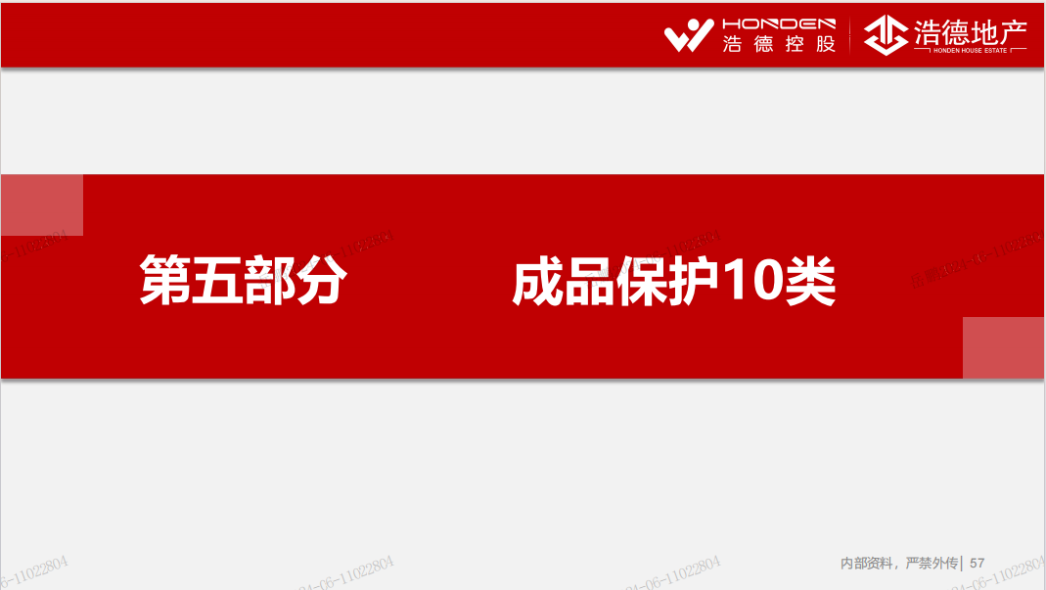

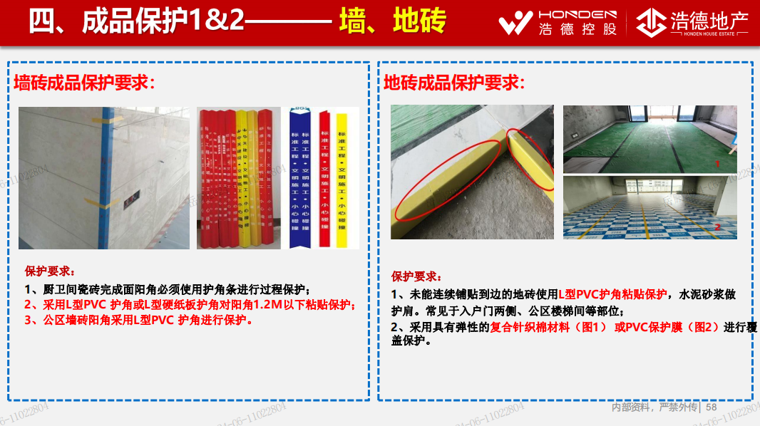
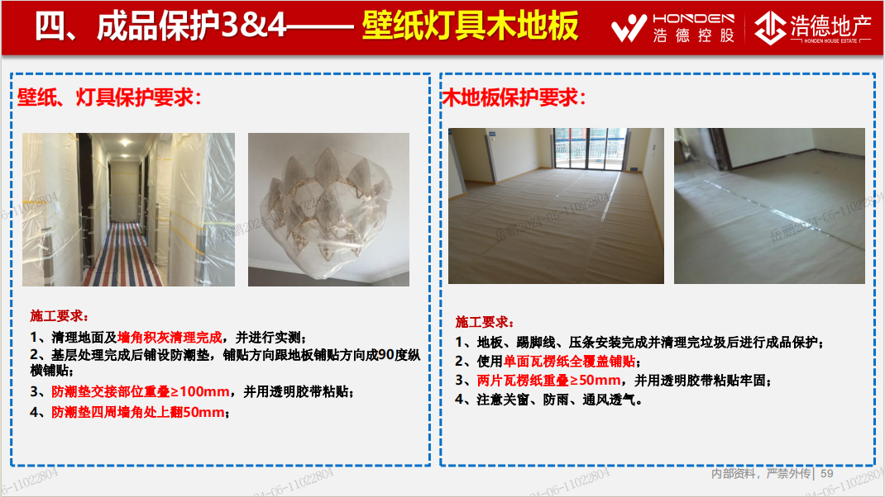
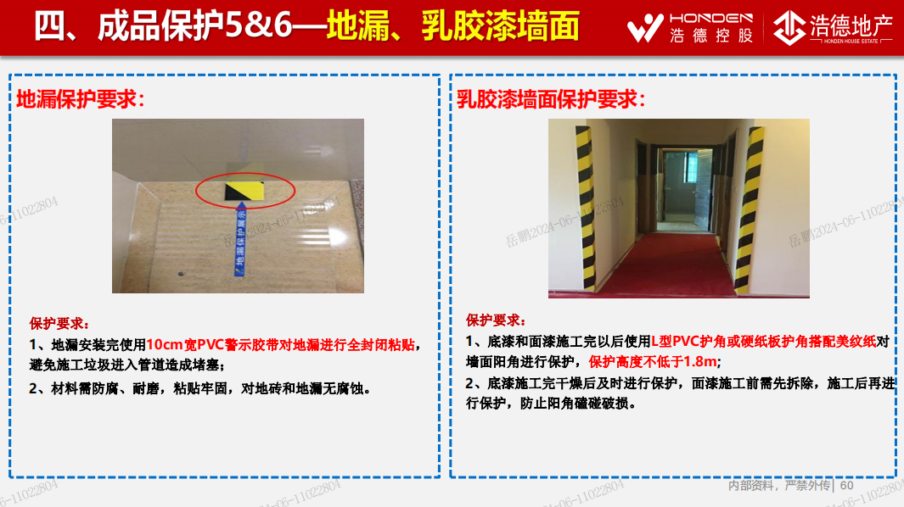
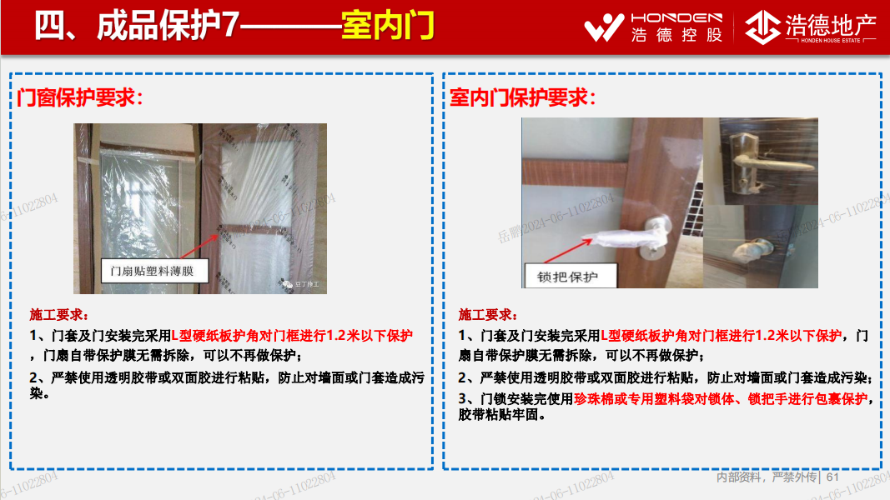
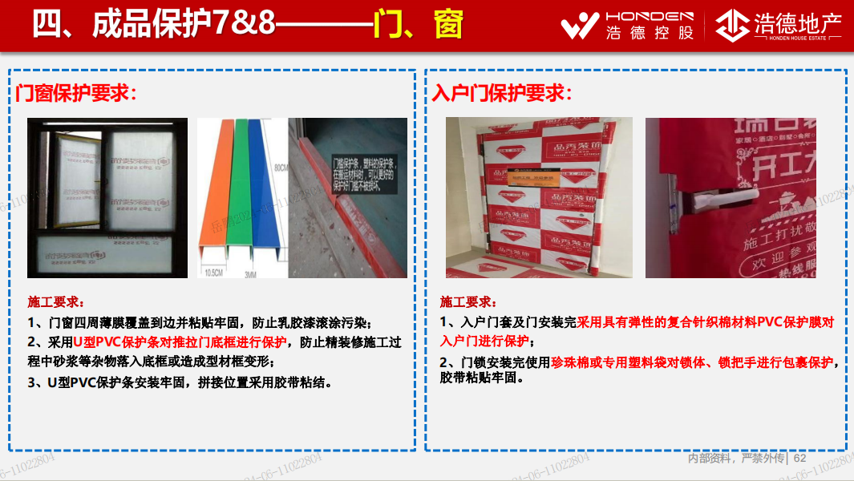
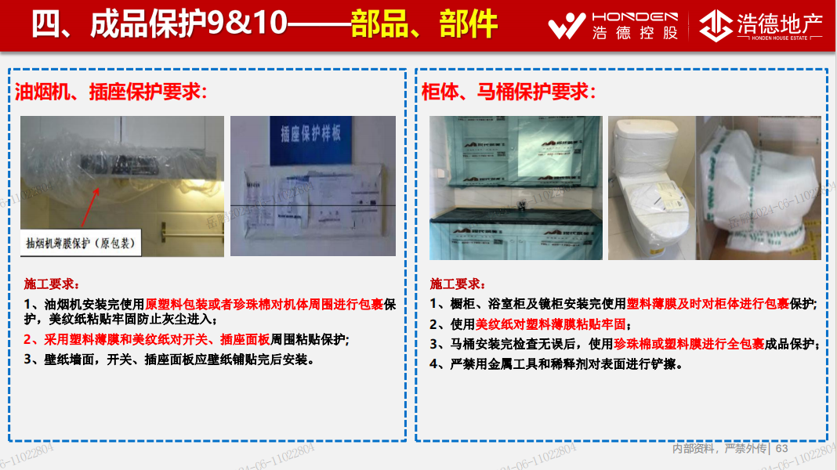

附件七、招标答疑及回复
悠然居项目团购区精装修工程答疑
- 项目进场施工是否需要缴纳总包配合费、保证金、扬尘配合费、安全文明施工费等费用；
回复：需甲分包单位向总包交纳安全文明押金及水电费押金，扬尘配合费、安全文明施工费等已包含在合同措施费用中，报价需综合考虑。

- 现场施工是否有临水临电，施工过程中水电产生的费用是否需要施工方承担？
回复：是。

- 现场电梯是否可以用于施工过程中上料使用，是否需要进行电梯保护；考虑到全屋定制柜需上楼搬运，请提供现场电梯尺寸大小；
回复：如需使用电梯，需对轿厢内进行保护性使用；轿厢高度2200mm，进深1600mm，宽度1500mm。

- 现场垃圾清运到总包指定位置统一处理，还是需要运到指定垃圾处，是否需要自行承担垃圾外运费用；
回复：垃圾自行处理清运至场外并承担此项费用，报价需综合考虑。

- 合同为固定总价，现场电路为前期预埋工作，现场出现预埋管路偏差，点位偏差造成工程量变动，是否做签证项处理？
回复：线管线路敷设需按精装水电点位图进行施工。

- 水路是否从入户门口以后的配管，预埋，点位定位等工作都是精装单位施工？
回复：是。

- 请明确空调单位的配管配线范围？
回复：空调控制线、信号线、面板安装由空调单位完成，其他线管敷设由精装单位完成。

- 项目材料品种多，档次高，定制产品也比重高，月进度付款对于材料采购压力大，材料采购能否单独签订合同付款？
回复：暂时按照招标文件执行

- 现场与总包工程界面如何划分，如原建筑窗建筑门打胶收口等问题；
回复：总包施工内容已完成，建筑门窗二次打胶收口含在精装单位施工报价内。

- 如图所示：
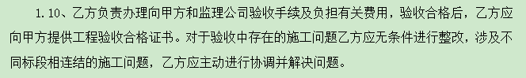
是否指先后竣备验收需要精装单位承担费用？如是请明确大致费用范围。
回复：不需要。

- 全屋定制非我司专业领域，无法精准报价，建议直接找对应定制厂家进行甲分包或者直接在“02悠然居项目团购区户内精装修工程精装修清单”内报价；
回复：贵司可对接长期合作供应商进行报价

- 清单内无防水工程清单项，请明确是否需要做防水施工，具体需要做防水的区域位置，施工标准（防水材质及厚度）及防水高度；厨房及阳台和露台位置是否需要做防水工程；
回复：厨房、阳台、露台防水不在本次招标范围内，卫生间二次防水需施工，具体做法按图纸要求施工，清单调整增加防水（已修改）

- 施工图厨房内有燃气热水器预留插座，清单内无热水器电器清单项，该项是否在装饰范围内，请核实；叠层户型上下层和顶层是否共用同一个热水器，是否需要多加一处或两处热水器设备；
回复：热水器不在本次招标范围，后期有业主自理

- 清单内过门石工程量均不含入户门处，请明确该区域装饰是否在招标范围内；
回复：在招标范围内，需进行报价，清单调整增加入户处过门石

- 清单内无包立管清单项，请明确该区域装饰是否在招标范围内，是否为精装单位装饰，若在请补充该装饰清单；
回复：厨房卫生间包烟道、风道、下水立管、凹龛造型墙面等需进行二次墙体砌筑。
增加清单项（已核实，图纸未找到相应节点）

- 如图所示：
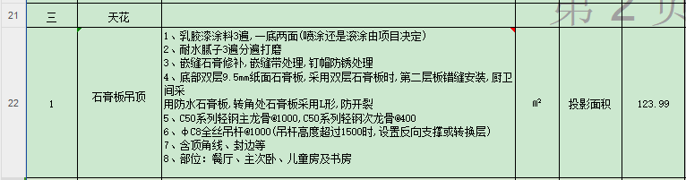
我司复核J1户型吊顶工程量应为143.04㎡，J1’户型等同，请核实；
回复：已核实，工程量应为130.93m2，J1’户型等同

- 如图所示：
我司复核J1户型边吊工程量应为62.38m，J1’户型等同，请核实；
回复：已核实，工程量无误

- 如图所示：
我司复核J1户型木作窗帘盒工程量应为27.36m，J1’户型等同，请核实；
回复：已修改

- 如图所示：
J1户型电梯厅处木饰面墙面装饰未计算2F工程量，我司复核工程量为18.24㎡，J1’户型等同，请核实；
回复：已核实，工程量无误，9.41m2是2F电梯厅木饰面墙面装饰工程量，1F玄关木饰面墙面装饰未计入，全屋定制柜表里面有玄关木饰面墙面装饰工程量，如图所示；
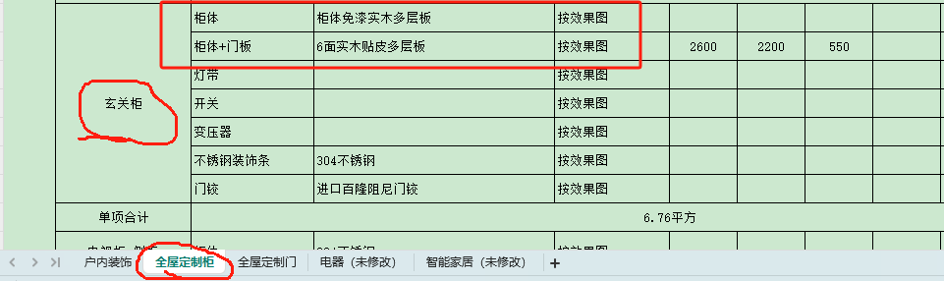

- 所有户型电梯厅/玄关处有洞口木门套装饰漏项，请核实并补充清单项；
回复：已修改
- 如图所示：
电梯厅该项清单是否为透光石处不锈钢包边装饰，若是工程量少算一条边线，请核实工程量；若不是请明示该清单装饰具体区域；
回复：已核实，工程量核实无误

- 如图所示：
我司复核客餐厅木饰面工程量应为23.7㎡，J1’户型等同，请核实；
回复：已核实，工程量无误，如图所示；
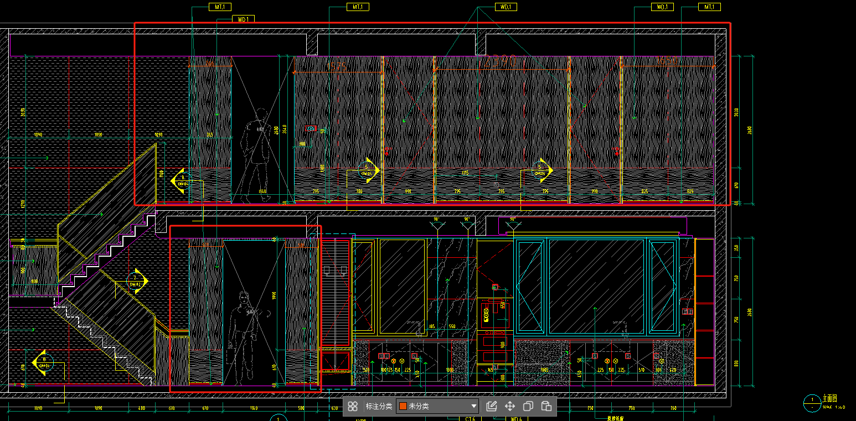

- 如图所示：
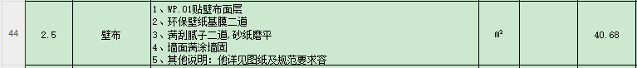
我司复核客餐厅壁布工程量应为70.54㎡，J1’户型等同，请核实；
回复：已核实，工程量无误，如图所示；
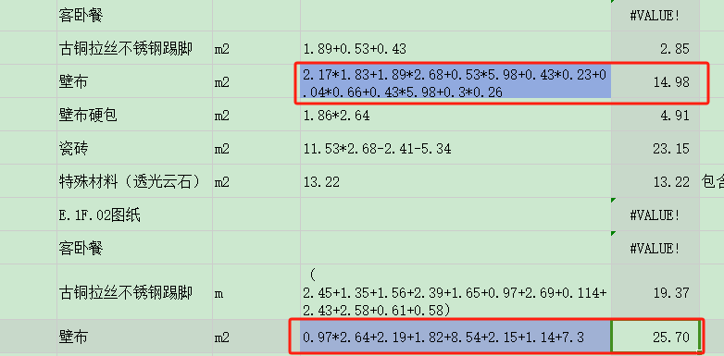

- 如图所示：
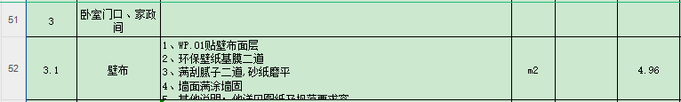
我司复核客餐厅壁布工程量应为8.25㎡，J1’户型等同，请核实；
回复：已核实，工程量无误，1F卧室门口壁布工程量是4.96m2，2F家政间没有壁布，如图所示；
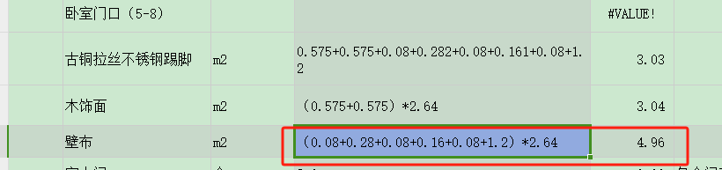
- 客餐厅处冰箱柜和微波炉烤箱柜子漏项，请核实；
回复：定制柜及定制门需乙方自行复核并深化报价，调整部分进行颜色标注
- 主卧皮革硬包处不锈钢线条漏项，请核实；
回复：已核实，未漏项，项目特征写了包含不锈钢线条，如图所示；
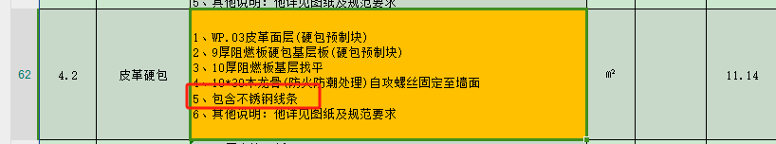
- 如图所示：
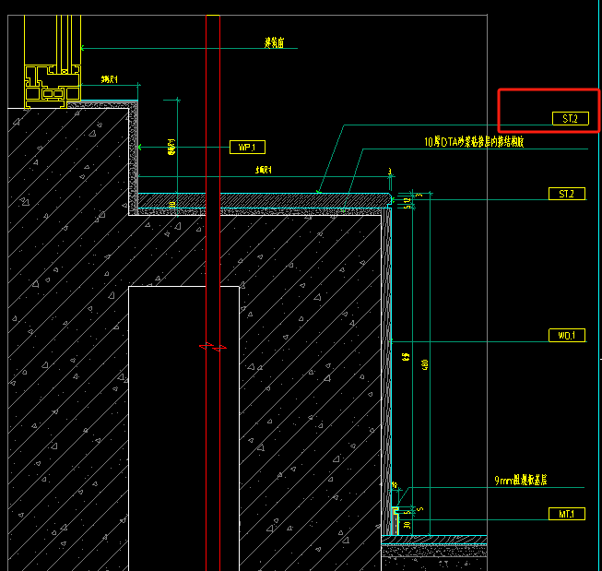
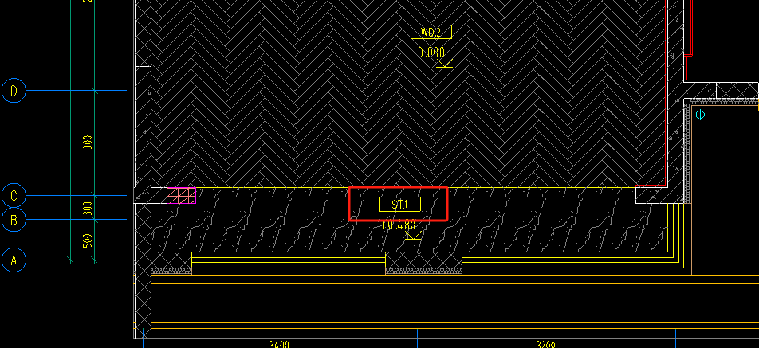
飘窗石材材质平面图与节点显示不同，请明确该区域具体装饰材质；
回复：

- 如图所示：
主卫壁龛漏量，请核实；
回复：已核实，工程量清单调整

28.1.平层户型无拆除图纸，新建图纸无图例（卫生间新建墙体处是否还需做地垄），请补充；
回复：总包范围
- 如图所示：
我司复核H户型金属收口条工程量应为6.84m，请核实；
回复：已修改

- 如图所示：
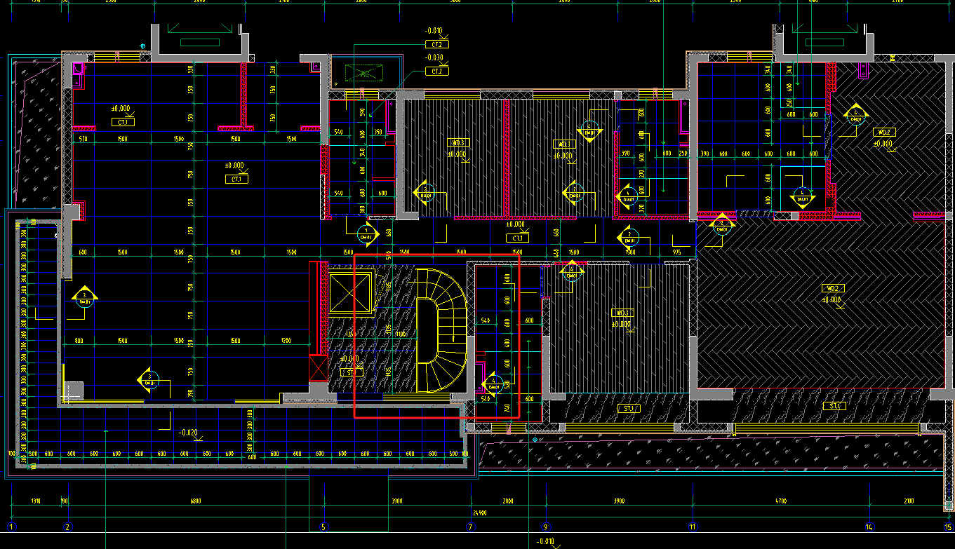
根据立面图显示，H户型南入户门厅处有向下楼梯，报价清单中无该处装饰清单项，请明确该区域装饰是否在招标清单中，是否在装饰单位范围内；
回复：此处楼梯不在本次招标范围内。

- 如图所示：
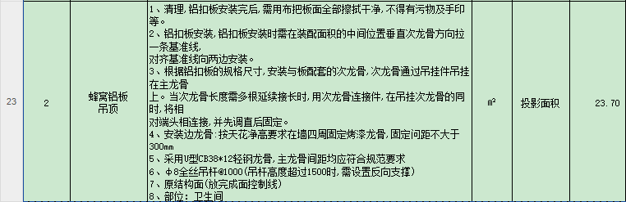
我司复核H户型蜂窝铝板吊顶工程量应为30.51㎡，请核实；
回复：已修改

- 如图所示；
我司复核H户型边吊工程量应为51.68m，请核实；
回复:已核实，工程量无误

- 如图所示：
我司复核H户型灯槽工程量应为45.82m，请核实；
回复：已核实，工程量无误

- 如图所示：
我司复核H户型窗帘盒工程量应为21.86m，请核实；
回复：已核实，工程量无误
- 如图所示：
我司复核H户型玄关处木饰面工程量应为8.84㎡，请核实；
回复：已核实，工程量无误
- 如图所示：
我司复核H户型客餐厅墙面乳胶漆工程量应为4.57㎡，请核实；
回复：已修改

- 如图所示：
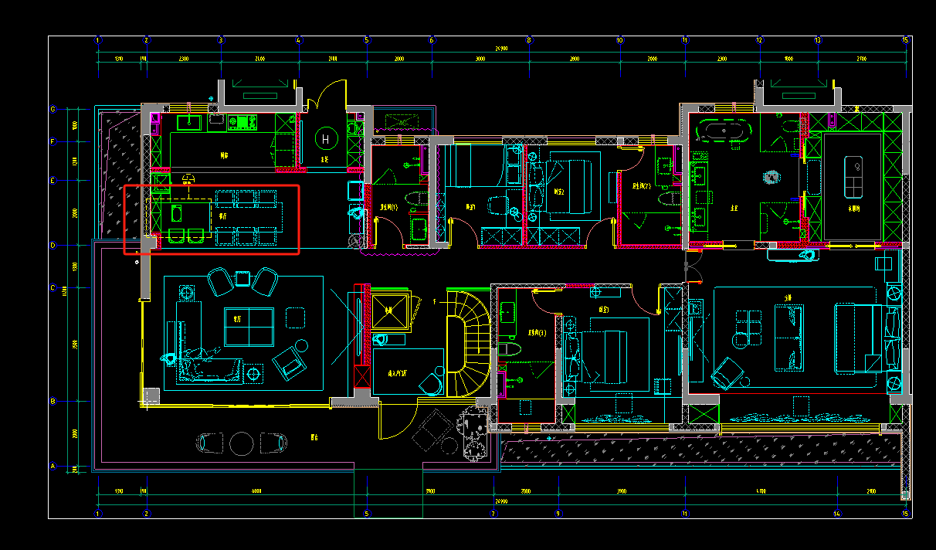
平层所有户型餐厅岛台漏项，请明确该区域装饰是否在招标范围内，若在请补充清单；
回复：在本次范围，调整清单至硬装部分（已修改）

- 如图所示：
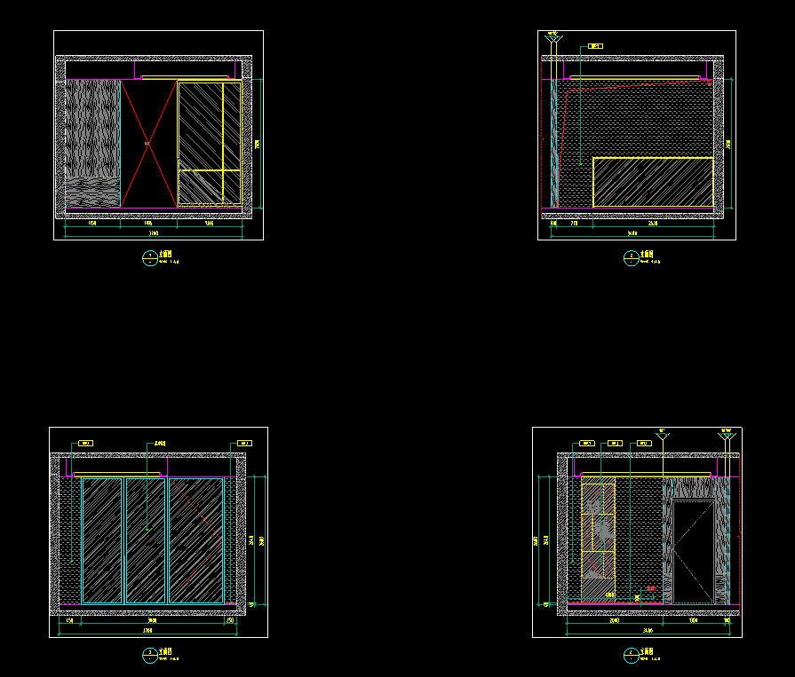
H户型南入户门厅墙面装饰是否在招标范围内由精装单位施工，墙面装饰工程（壁布、木饰面、踢脚线、不锈钢柜子、玻璃栏杆、玻璃隔断等）工程量未在清单项内，请核实并明示该区域装饰范围，若在请补充该区域清单；
回复：南入户门厅墙面装饰工程壁布、踢脚线在玄关、电梯厅部分清单项内，木饰面、不锈钢柜子、玻璃栏杆、玻璃隔断已修改
- 如图所示：
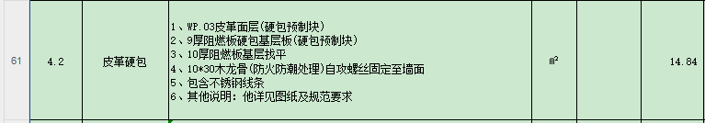
我司复核H户型主卧硬包工程量应为17.32㎡，请核实；
回复：已核实，工程量无误
- 如图所示：
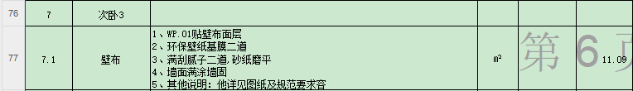
我司复核H户型次卧3壁布工程量应为23.33㎡，请核实；

回复：已修改

- 如图所示：
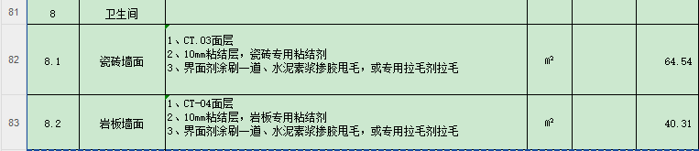
我司复核H户型卫生间瓷砖工程量应为67.59㎡，岩板工程量应为42.04㎡，请核实；
回复：已核实，工程量无误

- 如图所示：
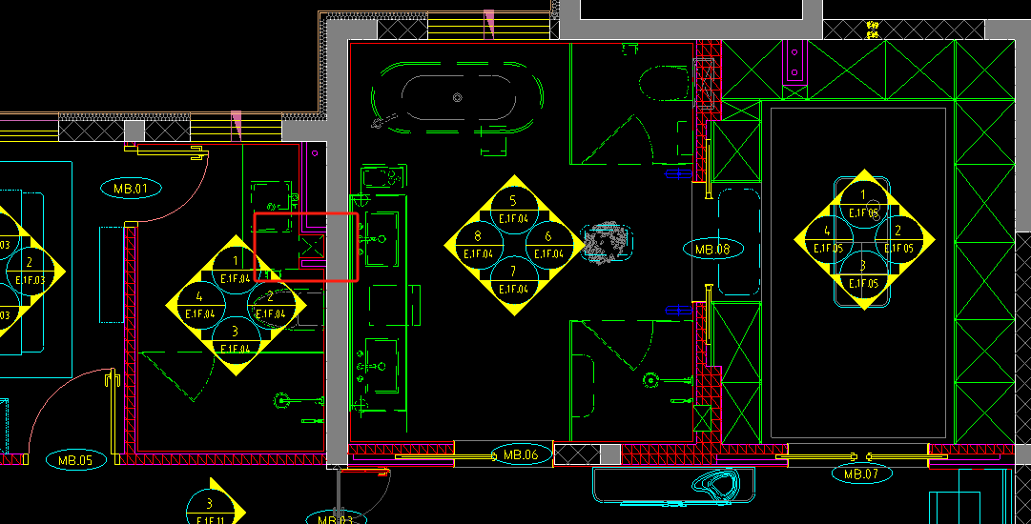
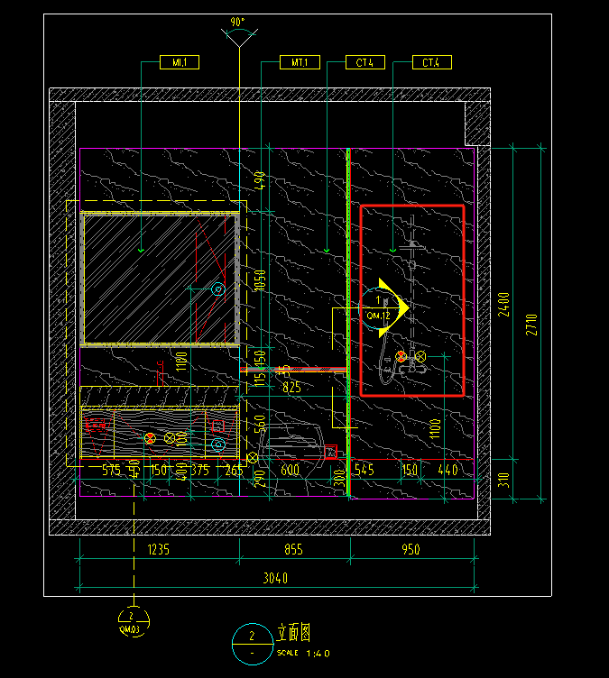
H户型卫生间2平面图显示有壁龛装饰，立面图未显示，请明确该区域是否有该装饰，若有请补充清单工程量；
回复：清单工程量调整

- 如图所示：
我司复核H户型卫生间银镜工程量应为3+2=5个（3个次卫为小尺寸镜子，主卫为双位洗手池有两套镜子），请核实；
回复：已修改
- 如图所示：
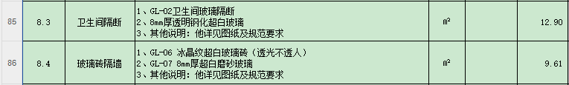
我司复核H户型卫生间玻璃隔断工程量应为25.99㎡，请核实；玻璃砖隔断具体位置请明确；
回复：已修改

- 如图所示：
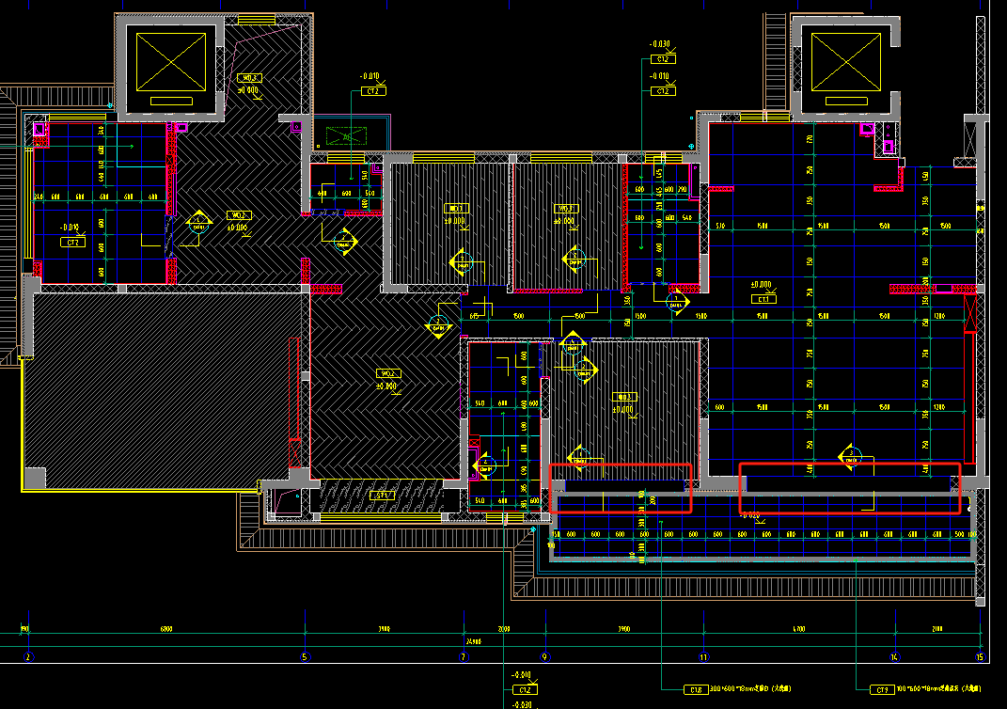
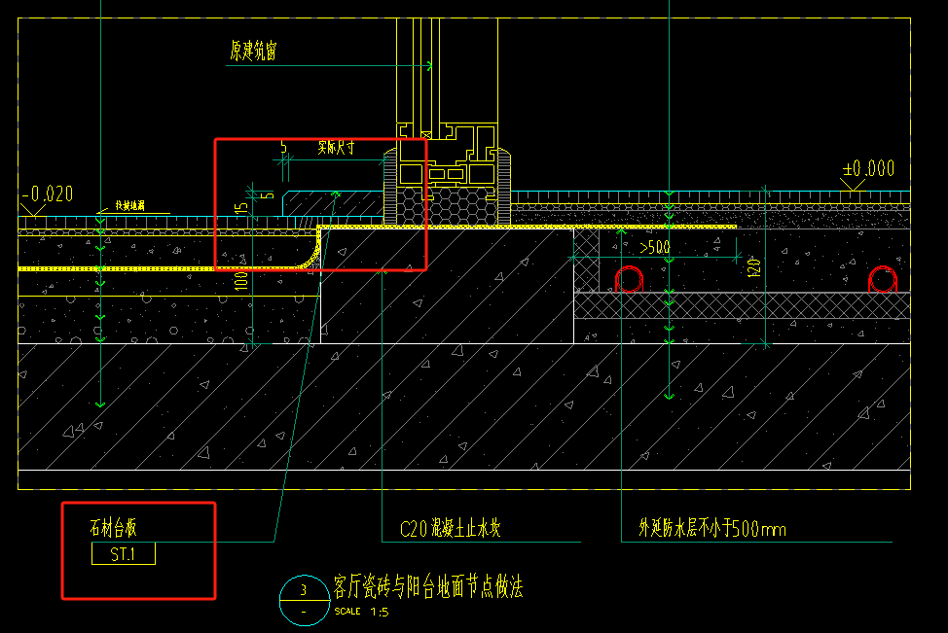
E1户型客厅通阳台位置有过门石漏量，请核实；
回复：已修改
- 如图所示：
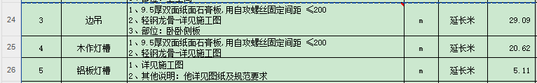
我司复核E1户型边吊工程量应为45.58m，木作灯槽工程量应为28.55m，铝板灯槽工程量应为8.15m，请核实；
回复：已核实，工程量无误

- 如图所示：
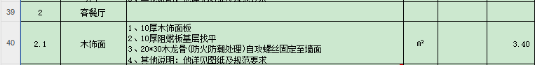
我司复核E1户型客餐厅木饰面墙面工程量应为4.78㎡，请核实；
回复：已修改

- 如图所示：
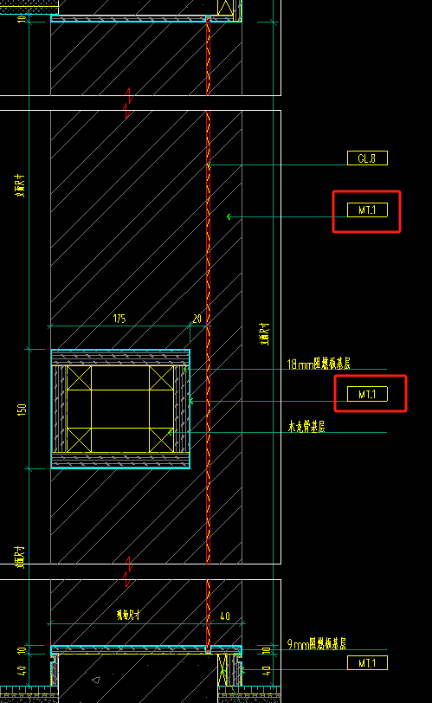
根据E1户型大样图显示，玄关处不锈钢盒子内部也是不锈钢，我司复核不锈钢工程量应为1.78㎡，请核实；
回复：已修改
- 如图所示：
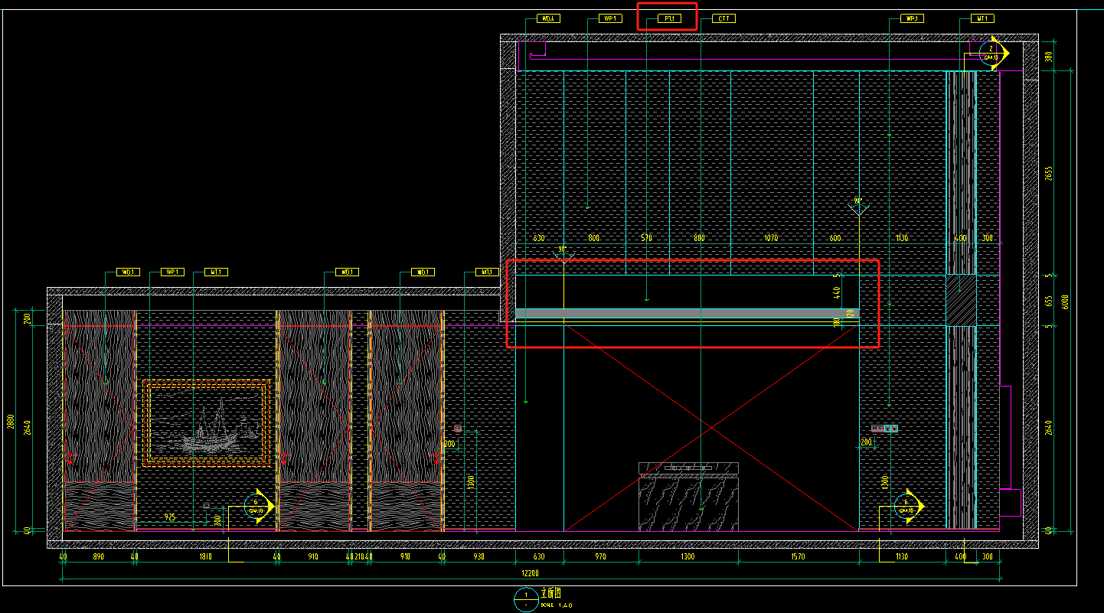
根据E1户型立面图显示墙面有乳胶漆装饰，请核实并补充清单量；
回复：已修改

- 如图所示：
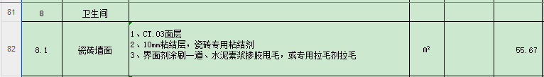
我司复核E1户型卫生间瓷砖工程量应为59.94㎡，请核实；
回复：已核实，工程量无误

- 如图所示：
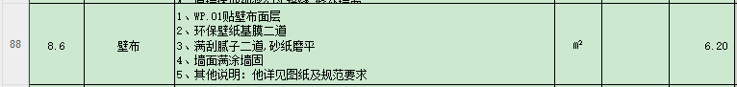
我司复核E1户型卫生间外墙处壁布工程量应为12.36㎡，请核实；
回复：已核实，工程量无误

- 如图所示：
我司复核E1户型卫生间银镜工程量应为2+2=4个（2个次卫为小尺寸镜子，主卫为双位洗手池有两套镜子），请核实；
回复：已修改
- 如图所示：
我司复核G1户型边吊工程量应为66.3m，G1’户型等同，请核实；
回复：已核实，工程量无误

- 如图所示：
我司复核G1户型电梯厅木饰面工程量应为25.29㎡，G1’户型等同，请核实；
回复：已核实，工程量无误，14.23m2是2F电梯厅木饰面墙面装饰工程量，1F玄关木饰面墙面装饰未计入，全屋定制柜表里面有玄关木饰面墙面装饰工程量，如图所示；

- 如图所示：
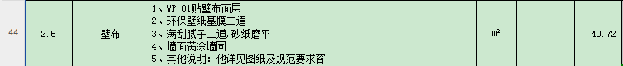
我司复核G1户型客餐厅壁布工程量应为68.93㎡，G1’户型等同，请核实；
回复：已核实，工程量无误

- 如图所示：
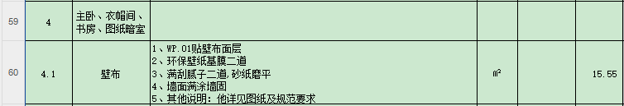
我司复核G1户型主卧、衣帽间壁布工程量应为25.15㎡，G1’户型等同，请核实；
回复：已核实，工程量无误，只有6F有主卧、衣帽间壁布，如图所示；
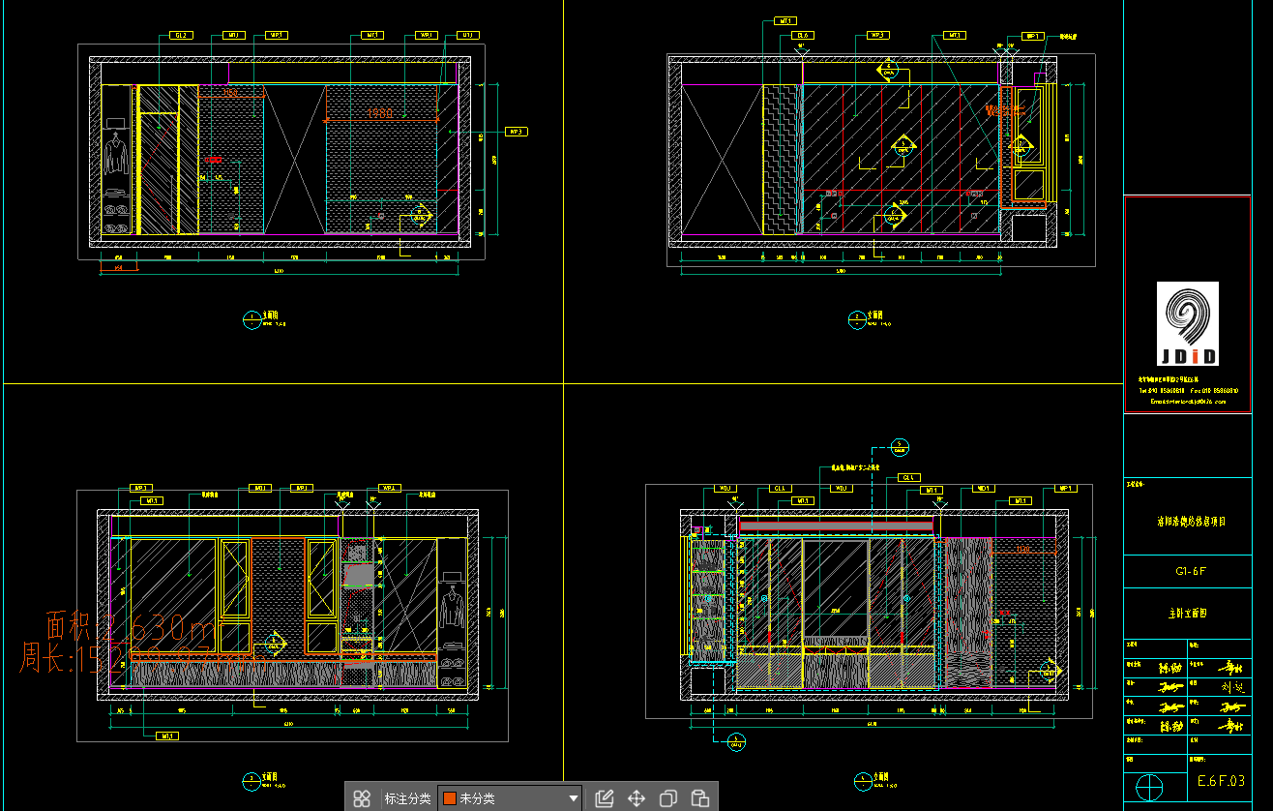
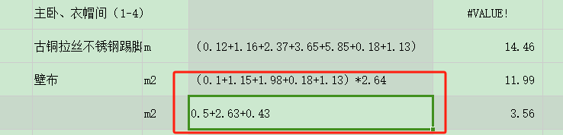

- 叠层户型所有卧室（主卧，次卧1、2、3）为飘窗装饰，原建筑窗是否需要做窗台板，若需要请补充清单项；
回复：需按图进行飘窗装饰施工。

- 如图所示：
我司复核G1户型顶层木作灯槽工程量应为14.28m，G1’户型等同，请核实；
回复：已修改

- 如图所示：
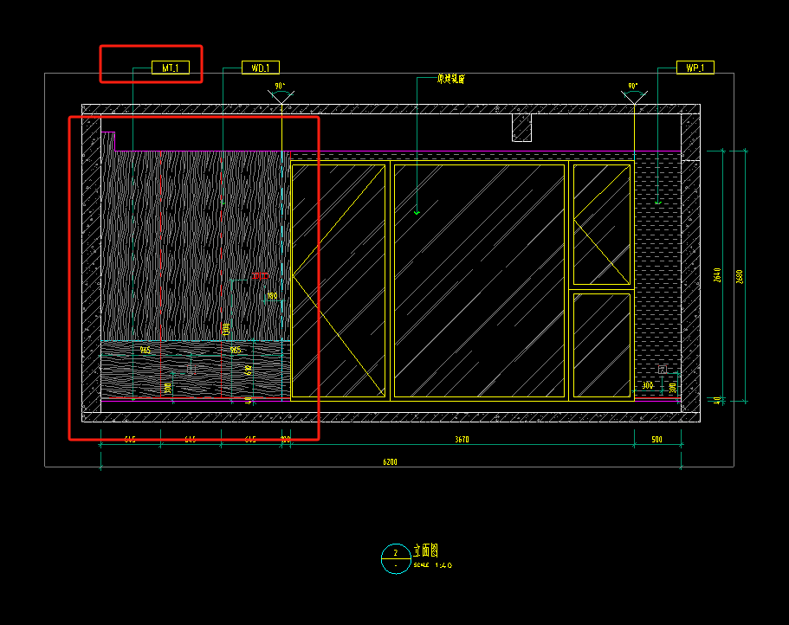
立面图显示G1户型墙面有木饰面装饰，G1’户型等同，清单漏项，请核实；
回复：已修改

- 因工程量较大、材料较多，为确保报价的准确，建议推迟开标时间。
回复：可调为9月20日

63.该项目工程量清单中J1户型卫生间瓷砖地面显示使用为ct-8 600*600*10mm厚防滑瓷砖，图纸中显示为ct-02瓷砖，根据目录材料表显示ct-8为300*600*18mmpc砖，ct-02为600*1200*12mm瓷砖均与图纸不符，请明确；
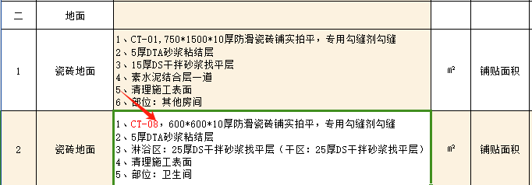
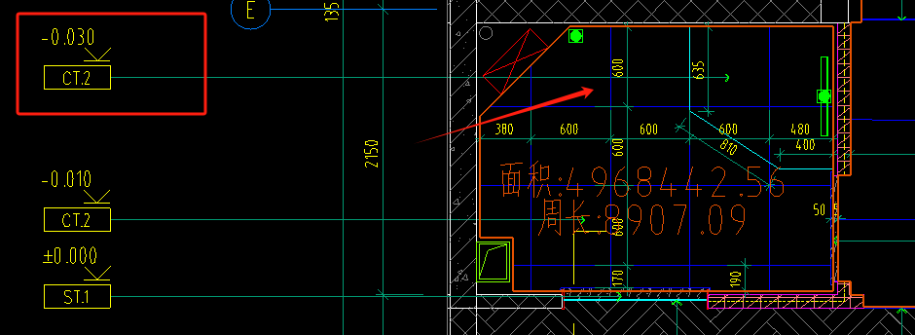
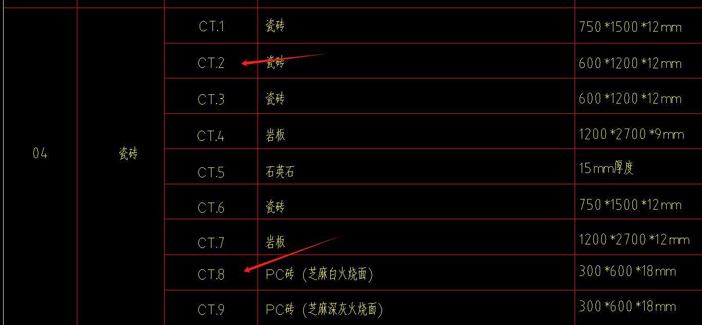
回复：已核实，卫生间瓷砖地面是CT-02,材料表中卫生间瓷砖地面是600*1200mm，但平面图（地面铺装图）显示卫生间瓷砖地面是600*600mm，暂按600*600mm计入，还有厚度也不一样，材料表中是12mm厚，材料做法表中是10mm厚，暂按10mm厚计入，需设计明确回复哪个规格计入,如图所示；
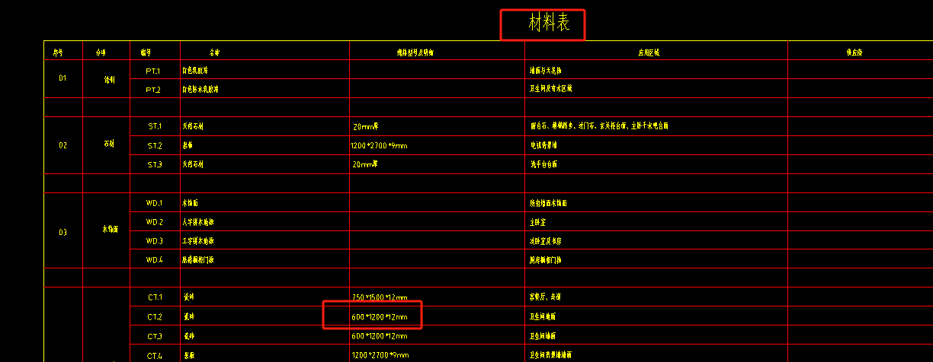
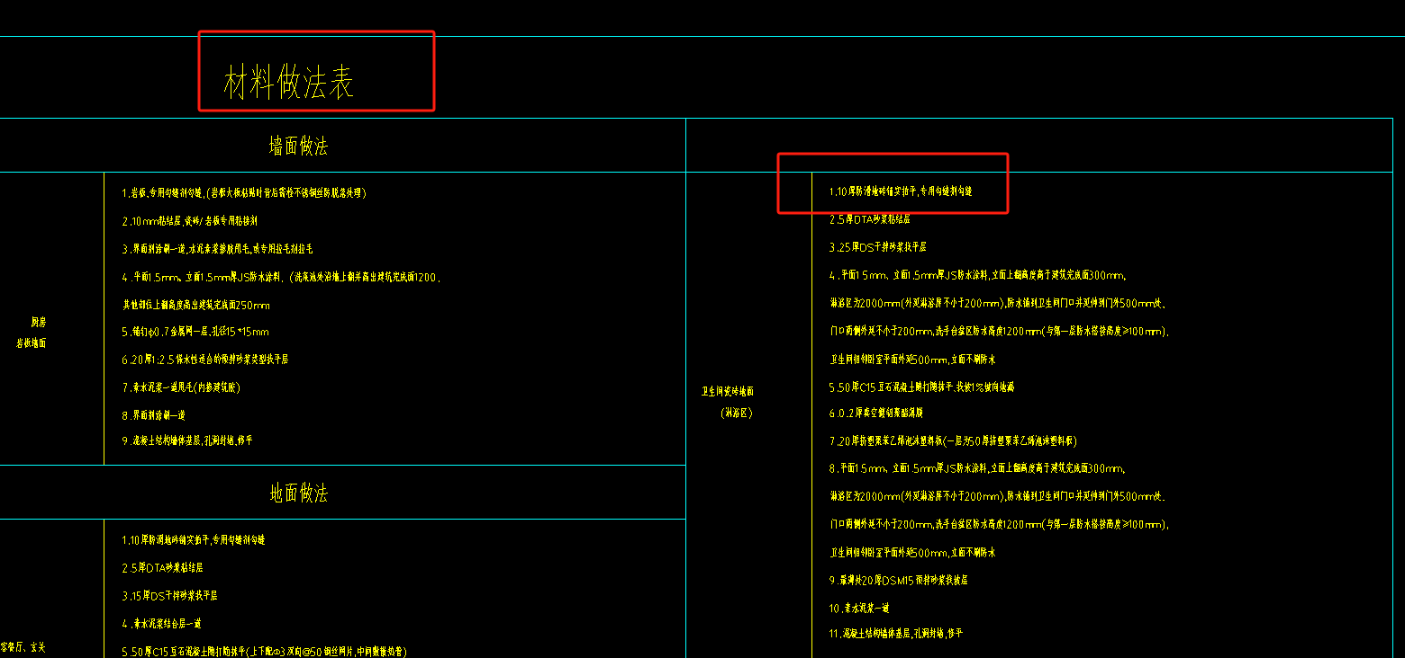

- 地暖施工室内分水器至管道井部分是否包含在本次招标范围内？如包含给、回水管道的管径、材质及管道井内阀门的工程量如何记取？是否单列清单报价？请明确。
回复：地暖施工室内分水器至管道井部分不在本次招标范围内；

- 地暖工程卫生间的背篓清单中没有列明，是否在本次招标范围？如在如何记取？请明确。
回复：户内卫生间均采用地暖盘管敷设。
2、完工试压，全程保压。
3、供暖开始后，在两个供暖期前增加户内过滤器的清洗服务。
4、户内盘管设计要求：地板辐射加热管采用耐热聚乙烯(PE-RT)管(产品应符合GB/T28799-2012的要求), 管材等级4级,管系列S4,户内盘管管道规格均为De20,壁厚为2.3mm，PE-RT I型；
5、报价前现场自行探勘综合考虑报价，外销区统一施工，报价综合考虑。
6、垂直运输踏勘现场后自行考虑。
7、分集水器箱体根据图纸为嵌入，清单中未单列，需在该行备注箱体的含税综合单价。
8、分集水器阀体阀芯为纯铜镀镍，挤塑保温板标准层、顶层厚为2cm,一层厚为3cm。
- 卫生洁具、定制家具、定制门、电器是否报一个指定品牌的价格？单价是否要包含五金配件及安装等费用？请明确。
回复：单价包含五金安装，定制家具统一一个品牌（橱柜除外）、定制门统一一个品牌、卫生间洁具统一一个品牌

- 我方在计算柜体、门扇工程量过程中发现，你方给的柜体和门扇清单表格没有列出价格项，请问是另外单独列报价单还是在原有表格进行更改？请明确。

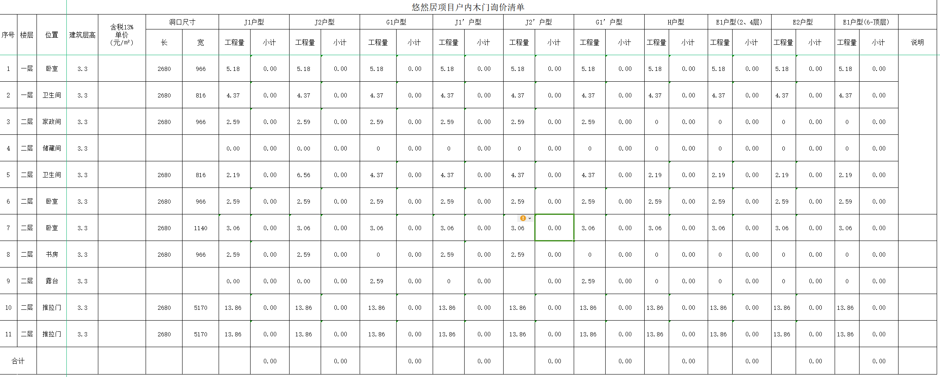
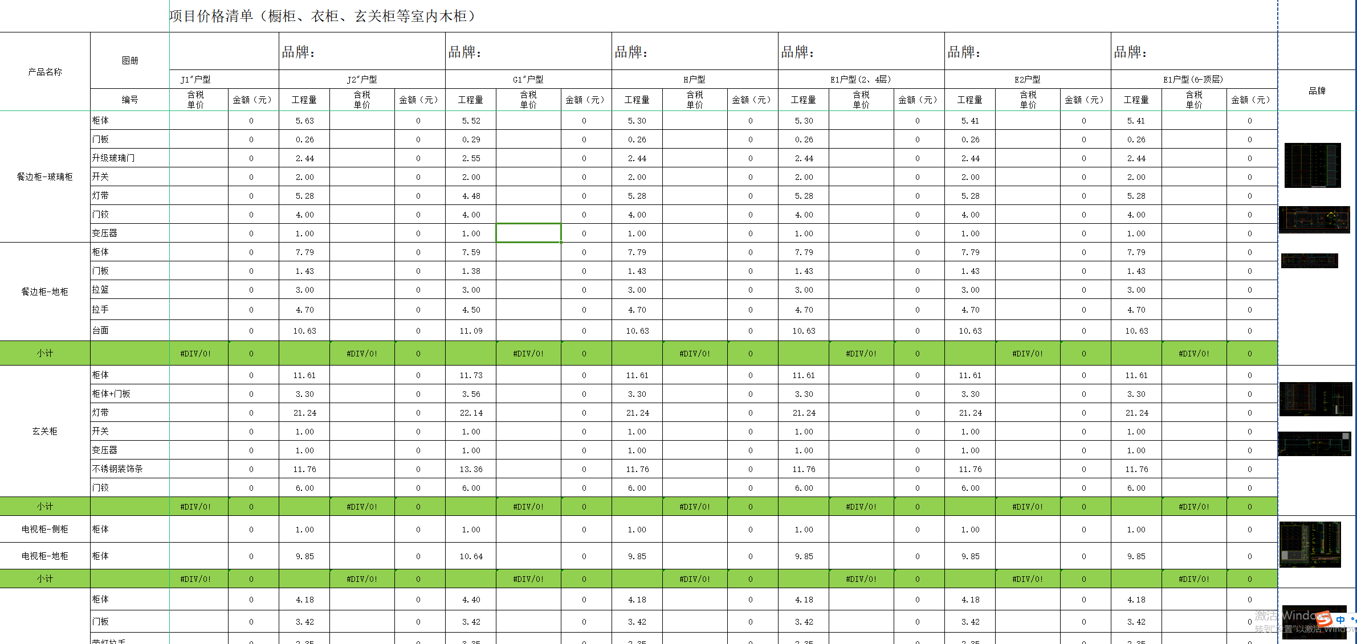
回复：清单仅为示意，可根据各家情况自行调整，折算成单平方及延米价格

68.卫生间、厨房墙地面的防水是否在精装施工范围？如在，清单未列项和描述？请明确。
回复：厨房防水不在本次招标范围内，卫生间二次防水需列出工程量清单。

回复：卫生间二次防水项目特征已包含

69.本工程出现不同工程名称“悠然居项目团购区精装修精装修工程”、“悠然居项目团购区精装修工程”等，请贵司明确本工程工程名称。
回复：悠然居项目团购区精装修工程。

- 本工程划分成两个标段，但是本工程各项信息以及施工做法都相同，请问贵司本工程技术标是否只需编制一份，进度计划及劳动力等计划分开编制即可？
回复：两个标段技术标可以编制一份，进度计划及劳动力等计划分开编制

- 定制柜和定制门均有6个品牌报价清单，是否均需报价？在询价过程中，厂家只给报平米和延米价格，不能完全按照清单明细来报价，是否存在报备厂家，若有，是否可以提供联系方式以便准确询价？
回复：清单仅为示意，可根据各家情况自行调整，折算成单平方及延米价格

72.平面布置图中箭头处所指柜子没有立面图，所有户型此种柜子是否均无需报价？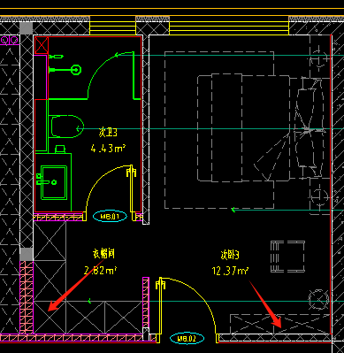
回复：需考虑报价
73.全屋定制柜列项明细中是否只有立面图和节点图的柜子才用报价？
回复：均需要卡频率报价，并由乙方进行二次深化
74.全屋定制柜主卧列项只有一项，J1户型中有两个柜子，此种怎么报价？
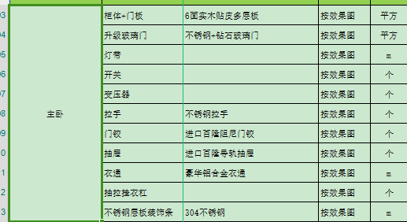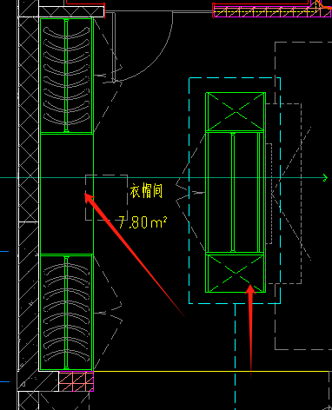
回复：清单仅为示意，可根据各家情况自行调整，折算成单平方及延米价格

75.定制门清单为木门清单报价，二层推拉门列项均为玻璃推拉门，是否无需报价？
回复：需要报价，清单可增补

76.请贵司提供配电箱系统图，厂家反馈无法报价；
回复：弱电箱、户箱不在本次招标范围内，清单已做调整

77.项目名称为蜂窝铝板，项目特征为铝扣板，图纸节点为蜂窝铝板，当图纸与清单描述冲突时，请贵司明确以何为准？
回复：咨询调整清单，蜂窝铝板吊顶（已修改）

78.物料手册WD.2、WD.3均为15厚，清单项目特征为12厚，请贵司明确以何为准？
回复：已核实，WD.2、WD.3，封面目录设计说明图纸中材料做法表是12厚，暂按材料表计入，需明确按材料表还是物料手册计入如图所示；
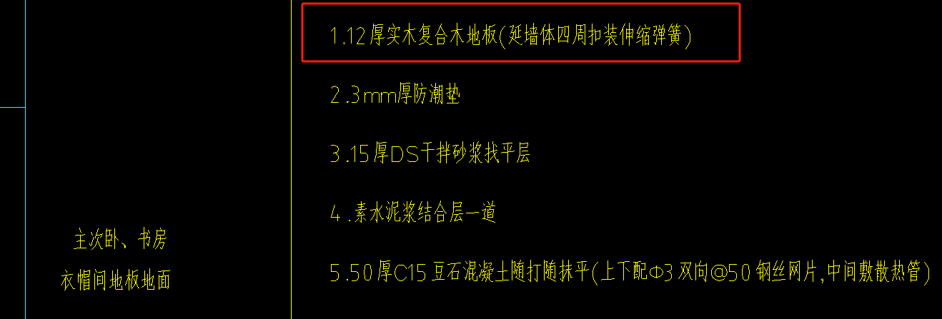

79.物料ST.2为20厚的天然石材 白金砂斜纹，清单ST.2为1200*2700*9mm岩板，节点图显示为蜂窝石材，请贵司核实并修正；
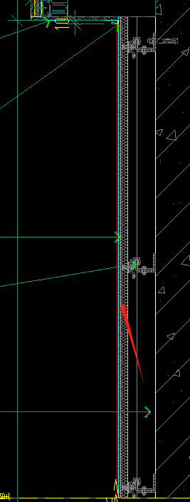
回复：封面目录设计说明图纸中材料表是ST.2为1200*2700*9m岩板，暂按材料表计入，需明确是按材料表还是物料手册计入；

80.卫生间玻璃隔断GL-02清单为8厚，物料为10厚，请贵司核实并修正；
回复:封面目录设计说明入图纸中材料表卫生间玻璃断是8厚，暂按材料表8厚计入，需明确按材料表还是物料手册计入

81.透光云石清单为10厚，物料为8厚，请贵司核实并修正；
回复：封面目录设计说明入图纸中材料表透光云石是10厚，暂按材料表10厚计入，需明确按材料表还是物料手册计入
82.入户门是否在此次报价范围内？若在，请提供完整清单；
回复：不在此次报价发范围，由甲方单独分包

83.根据现场探勘，室内楼梯需焊接钢结构，清单未列项，请明确此部分是否由装饰单位施工？
回复：已修改，暂按户型套计入，未明确详细图纸
84.卫生间地面清单为CT-08，图纸上标注为ct-02，请贵司明确以何为准？
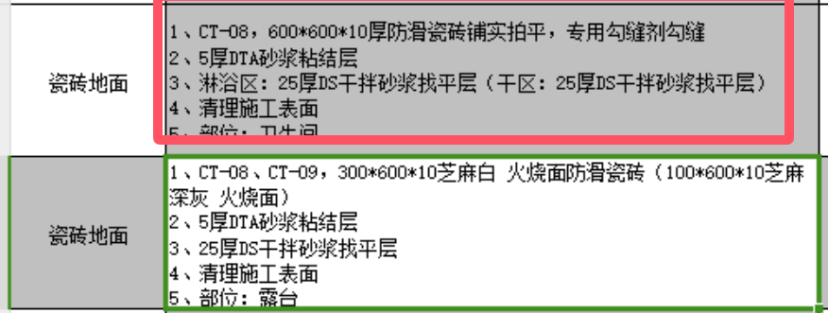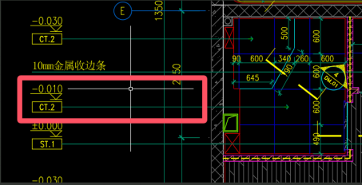
回复：已调整
85.图纸有JS防水做法，地面、墙面卫生间防水均未列项，请明确防水是否由装饰单位施回复：厨房防水不在本次招标范围内，卫生间二次防水需列出工程量清单；厨房卫生间包烟道、风道、下水立管、凹龛造型墙面等需进行二次墙体砌筑。

86.本工程开标日期9月18日，清单内涉及大量的材料询价工作，且又逢3天假期，厂家报价人员放假，能否延期3-4天；
回复：最迟可9月20日下午14:30开标

- 招标文件3中，要求严格按照报价清单进行报价，报价要求采用固定总价包干，报价清单及工程量由招标人提供，这个固定总价是否为清单内所列项工程量的固定总价包干？
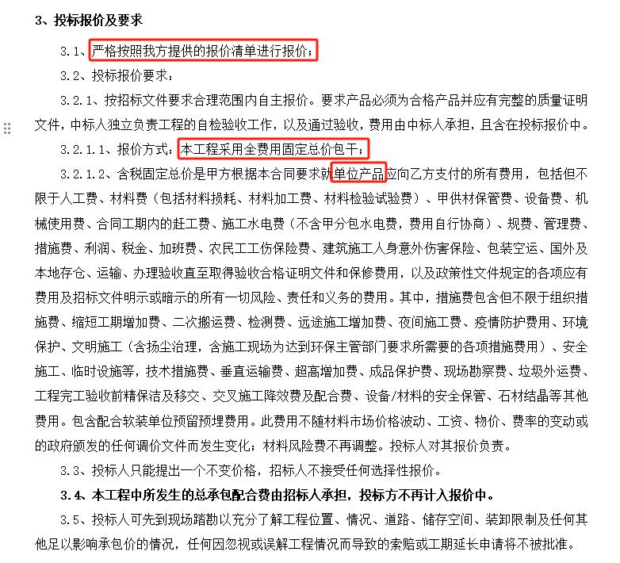
回复：招标图纸范围内的
88.招标文件中定制门和定制柜有6个品牌的清单，是每个品牌都要报价，还是选择一个品牌报价？
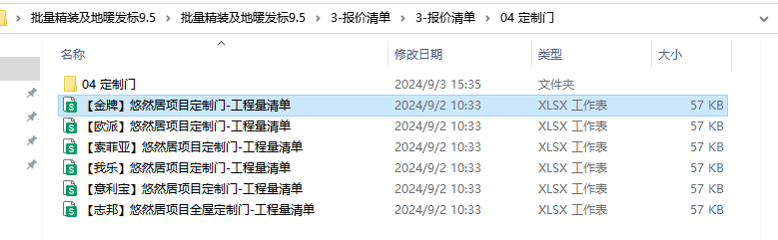

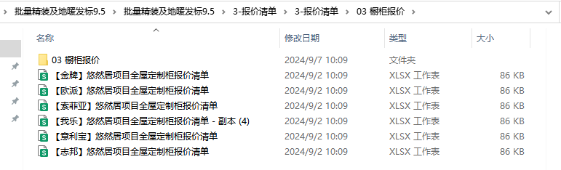
回复：每个品牌均需要报价，另：清单仅为示意，可根据各家二次深化情况自行调整，折算成单平方及延米价格
90.卫生间地面图纸设计为CT-02/CT-03,清单里标注的是CT-08，清单描述是否有误？
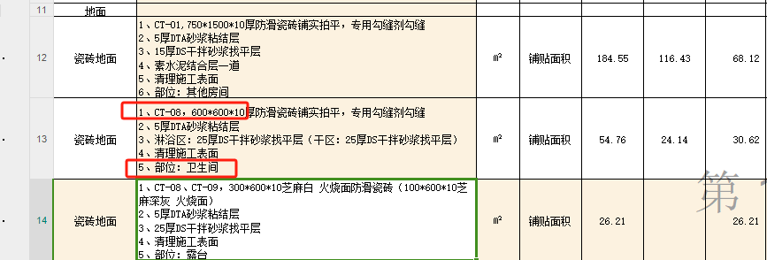
回复：咨询调整回复（已修改，应为CT-02,第63条已回复了）

91.设计门的高度是是通顶2700mm，上方是否加门头？

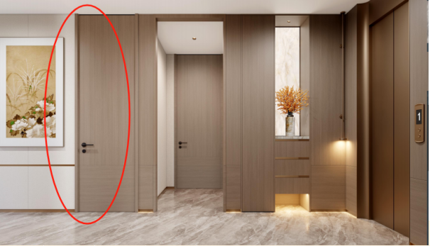
回复：需要按照效果显示制作

92.材料表中，GL3/GL4都是茶色玻璃，是否有误？
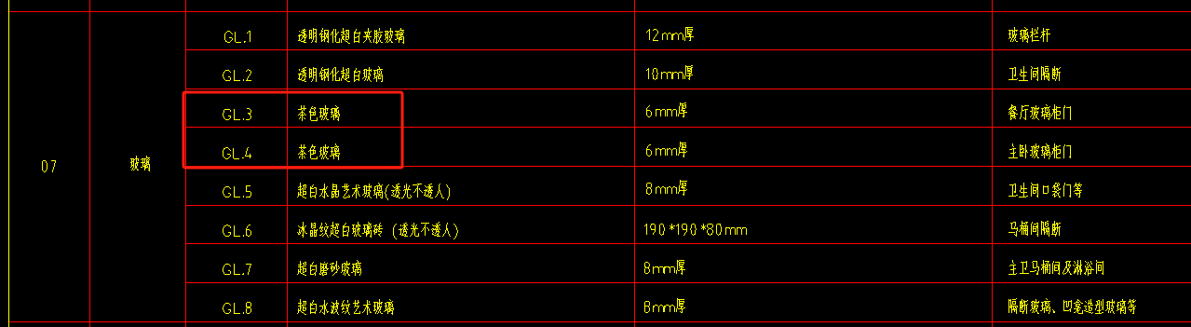

回复：GL-03茶色玻璃、GL-04为灰色玻璃，详见最终图纸

93.设计材料表中CT-02的规格是600*1200mm,地面铺贴图中的规格是600*600mm，材料表中的规格是否有误？
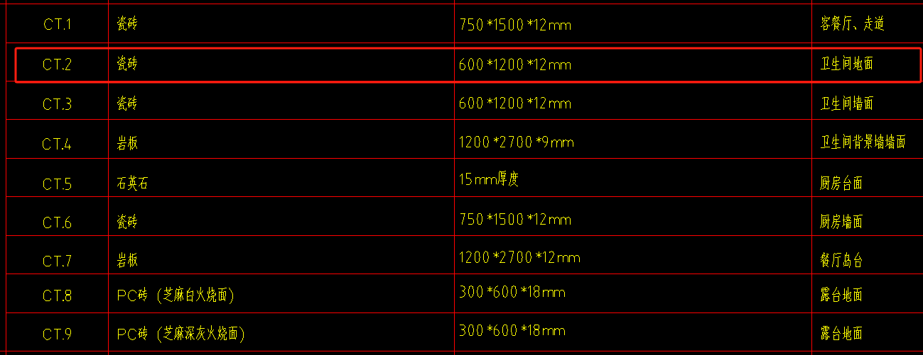
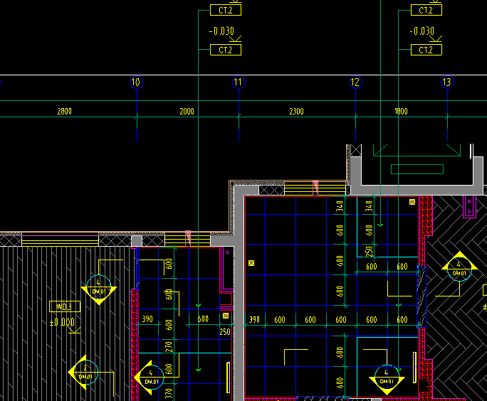
回复：按图纸600*600
94.跃层及顶层需要做楼梯的户型，楼梯是什么材质？是否是装修单位施工？

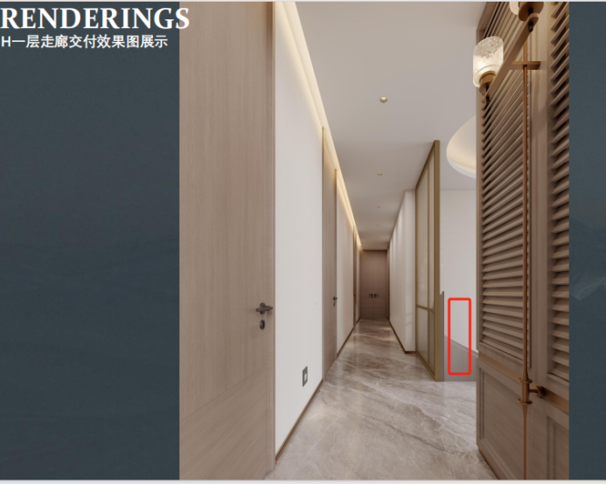
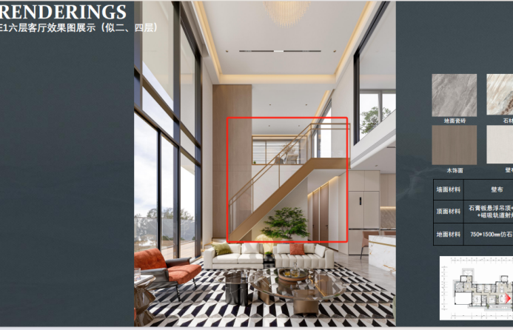
回复：精装单位施工
95.J1户型户内楼梯是否由装修单位施工？一层到地下层的楼梯是否施工？
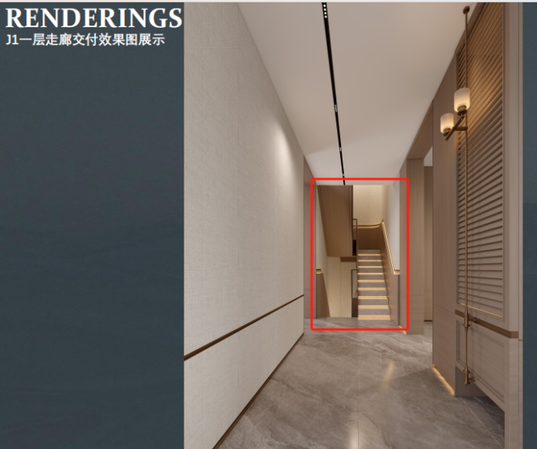
回复：由装修单位施工；一层到地下室楼梯不进行施工。

96.户内电梯交付前（装修单位进场施工时）是否安装？
回复：项目竣备后进行户内电梯安装调试。

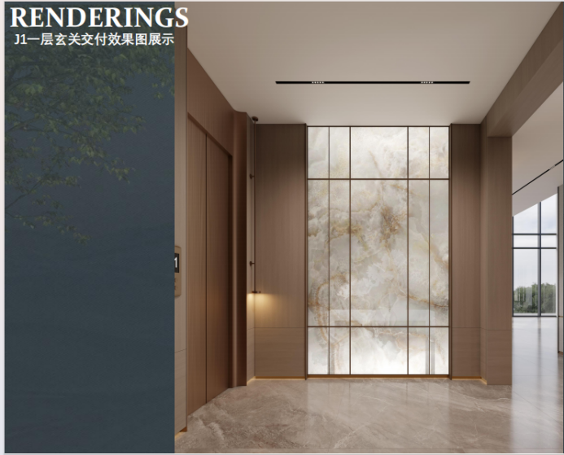
97.招标清单中铝板灯槽在什么位置，设计图纸上没有设计？
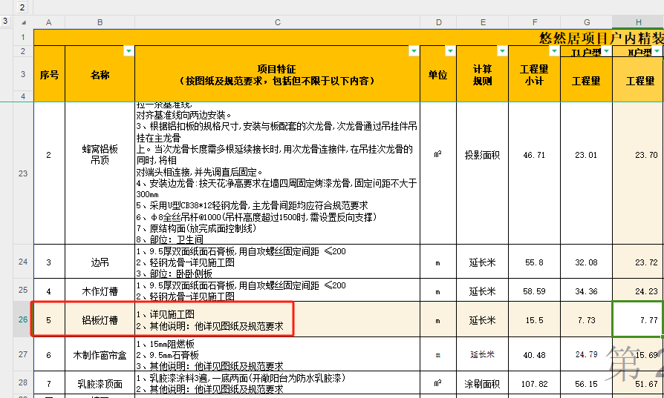
回复：详见图纸，卫生间蜂窝铝板天花洗手台顶部有灯带线条

- 现场电箱及线管预埋是否已经由总包单位完成，强弱电箱及配管安装是否由装修单位施工？
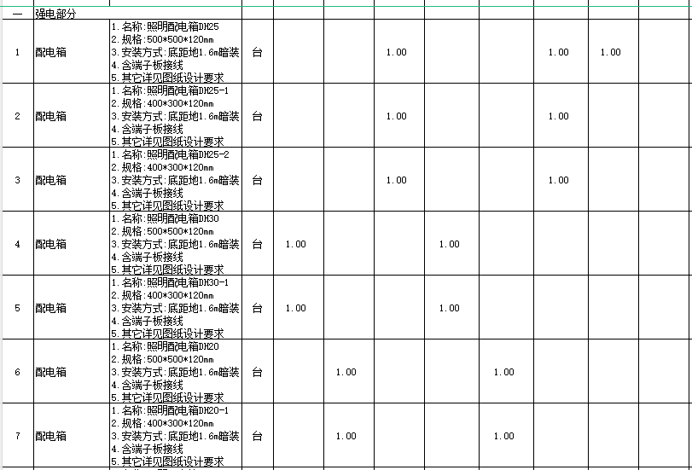

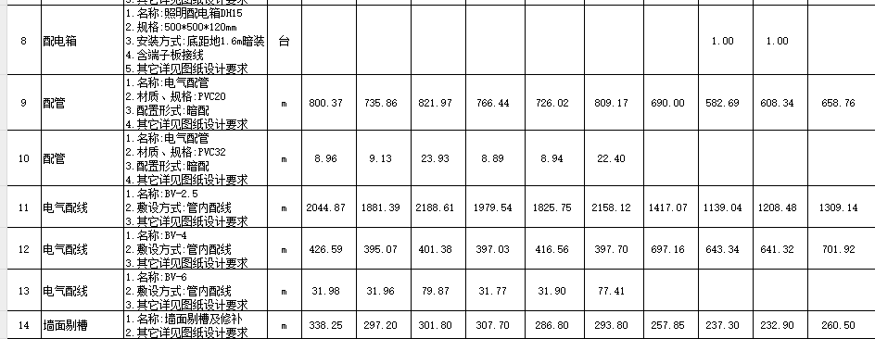
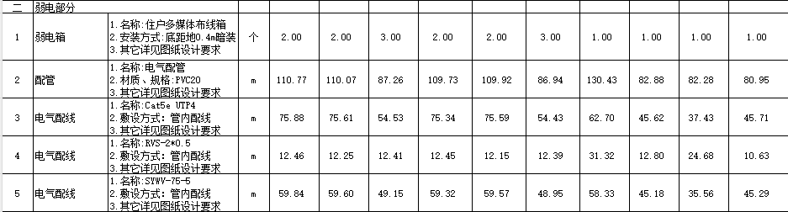
回复：强弱电箱预埋安装已由总包施工完成，强弱电箱出线、预留预埋、穿线、面板安装施工由装修单位施工。

99.地暖这次装修清单里面有地暖清单，是否要投标？
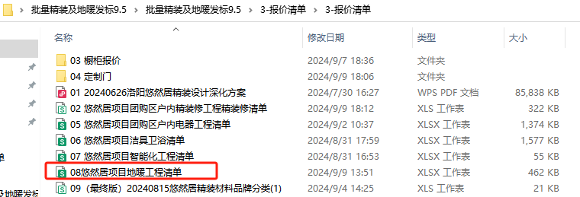
回复：包含在此次招标范围

100.六层露台图纸设计上是地板革，地板革下面还要再铺木地板吗？地板革图纸上没有材料表？
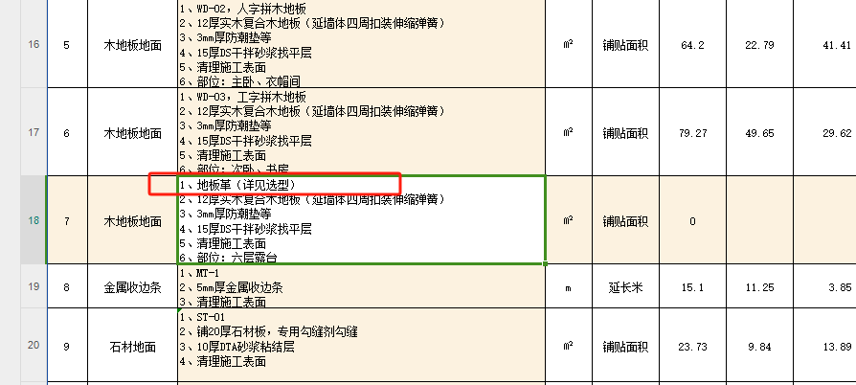
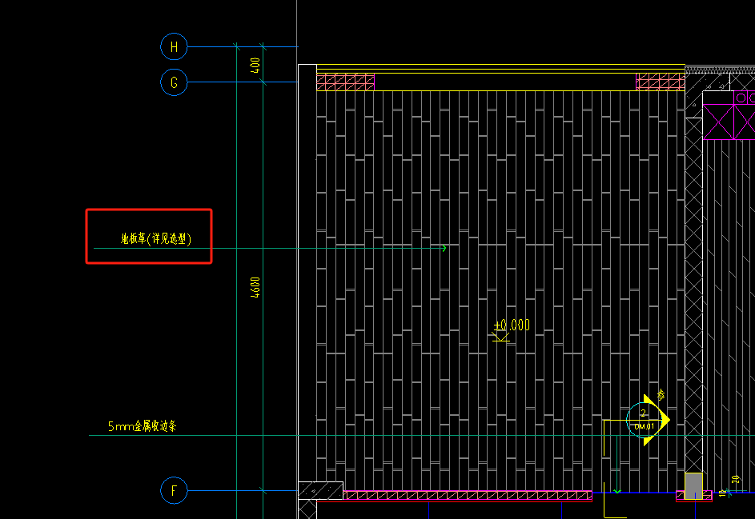
回复：地板革
101.此处不锈钢墙面是那个部位，是否是墙面踢脚线？
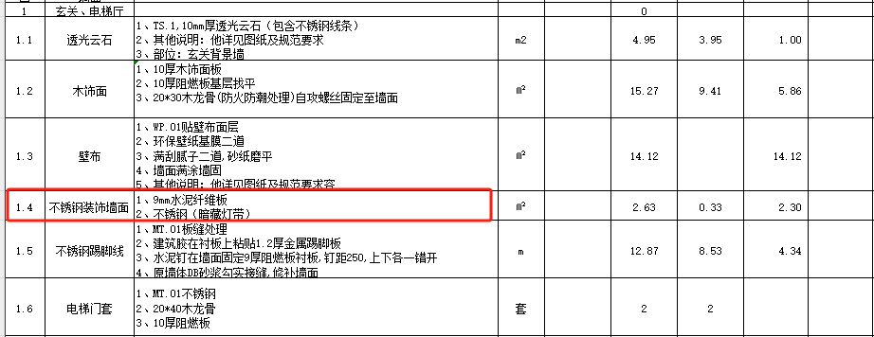
回复：玄关房间墙面，如图所示；
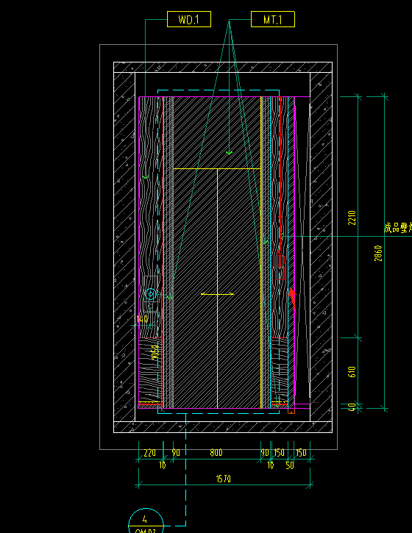
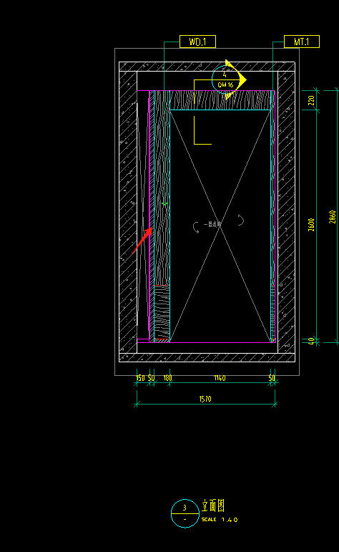

102.此处铝板灯槽部位是否为卫生间蜂窝铝板吊顶灯槽？
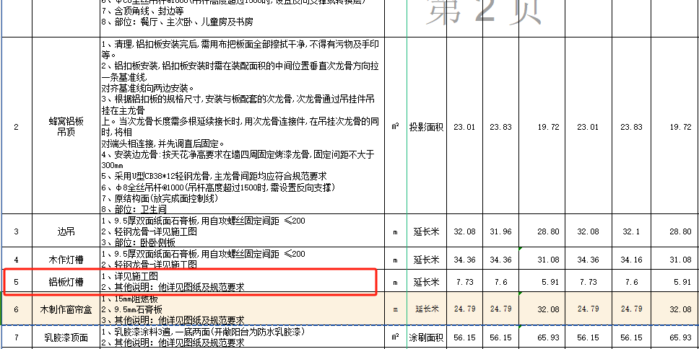
回复：是
103.新建窗是否只有E1户型一个，新建窗是什么材质及型号，图纸没有详细说明？
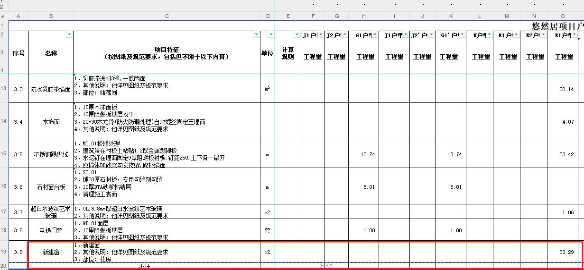
回复：新建窗供货、安装由其他甲分包单位完成。

- 推拉门拆除：投标单位是否考虑回收费用，即推拉门拆除后移交甲方还是施工单位自行处理？
回复：推拉门不需拆除。

- 新建墙体是否需要挂网、抹灰？若需要，请补充清单，并说明厚度及做法。
回复：需要。

- 新建地垄：要求素混结构还是钢筋混凝土结构，钢筋配置标准请明确。
回复：素混凝土结构。

- 石材过门石、石材地面清单描述未体现打磨、结晶，通常石材需要结晶，本项目是否要求，请明确？
回复：石材需进行结晶处理。
- 如图：玄关处透光云石清单项是否包含LED暗藏灯带，若包含，请调整清单。

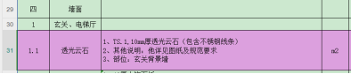
- 卫生间地面瓷砖清单描述为CT-08，图纸上CT-02，以哪个为准？
回复：第63条已回复

- J1户型，玄关木饰面我方计算工程量15.77㎡，清单为9.41㎡，请复核？另木饰面计算规则是按投影面积还是展开面积计算？
回复;工程量第19条已回复，按投影面积计算

- 木饰面：图纸和清单显示厚度为10mm，物料表为15mm，以哪个为准？
回复：封面目录设计说明入图纸中材料表木饰面是10厚，暂按材料表10厚计入，需明确按材料表还是物料手册计入

112.贵司提供清单《悠然居项目地暖工程清单汇总表》内含团购区地暖清单及外销区地暖清单是否全部需要填写报价？
回复：仅需要填写团购区（精装区域）报价
- 贵司提供清单《悠然居项目地暖工程清单汇总表》内未划分一标段二标段，请问该项是否由投标单位按楼栋自行划分计入投标总价内？外销区地暖清单怎么汇总？
回复：仅需要填写团购区（精装区域）报价
- 贵司未提供措施项目费清单（如安全文明施工、临时设施、甲供材卸车、场内转运、保管等费用、水电费等）？
回复：需报价时综合考虑。

- 贵司提供的《05 悠然居项目团购区户内电器工程清单》、《06 悠然居项目洁具卫浴清单》、《07 悠然居项目智能化工程清单》均为划分标段列入投标总价，请问此项清单怎么汇总？
回复：按照户型标段划分计入总价

- 贵司提供的清单《03 橱柜报价》、《04 定制门》内有多个品牌的报价，请问是否需要每个都报价？
回复：是，均需报价

- 现场垃圾由谁外运？费用由谁承担？
回复：由施工单位自行承担外运及费用。

- 贵司清单内说明瓷砖需要用美缝剂，请问瓷砖墙面、地面是美缝还是勾缝？
回复：美缝工艺处理。

- 如是美缝，瓷砖美缝剂为哪些部位？由甲分包单位施工，还是精装总包施工，清单是否漏项？
回复：墙地砖施工部位由精装单位施工。

- 请问现场水电费如何计取？费用由谁承担？
回复：由精装单位自行挂表并缴纳费用。

- 请问现场水电接驳点如何布置？每栋楼是否都有水电接驳点？
回复：现场提供一处水电接驳点，水电线路路由由精装单位自行布置。

- 本次招标只有户内精装，公区精装是否由该单位自行做好成品保护？
回复：公区成品保护由公区精装施工单位施工完成，户内精装进场施工后移交。

- 贵司清单内乳胶漆顶面工程量是含在石膏板吊顶内还是单独列项？
回复:单独列项，这是原顶乳胶漆天棚工程量，如图所示；

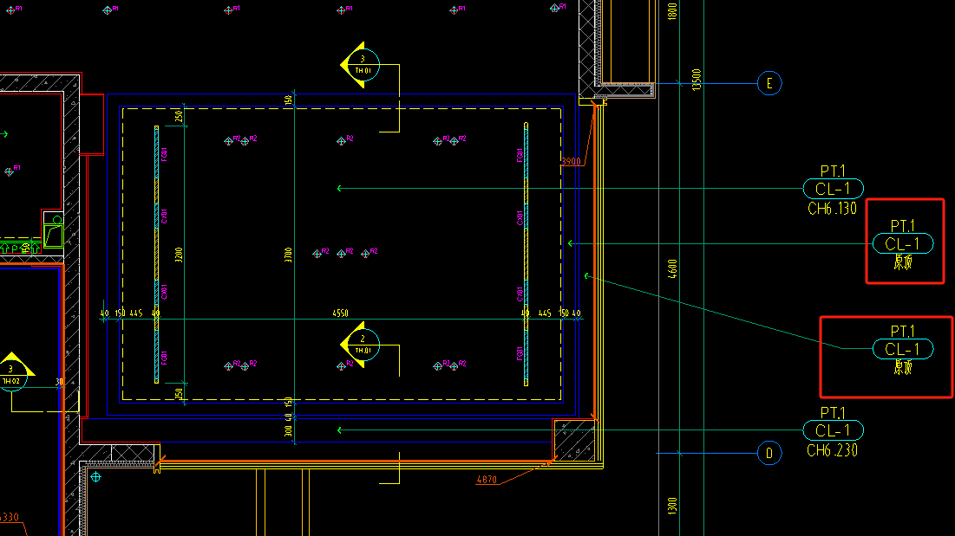
- 贵司清单内所有前期水电安装均为精装单位施工，请提供清单以供核算工程量。
回复：清单内已包含前期水电工程量

- 贵司清单内提供的石材选型均为20mm厚度，实际施工需要大部分都是18mm厚度，贵司是否更改？
回复：20mm厚度，±2mm

- 厨卫间防水及砌筑均未列项，是否清单漏项？
回复：厨房防水不在本次招标范围内，卫生间二次防水需列出工程量清单；厨房卫生间包烟道、风道、下水立管、凹龛造型墙面等需进行二次墙体砌筑。

- 安装清单内空调电源线单位是个，是否错误？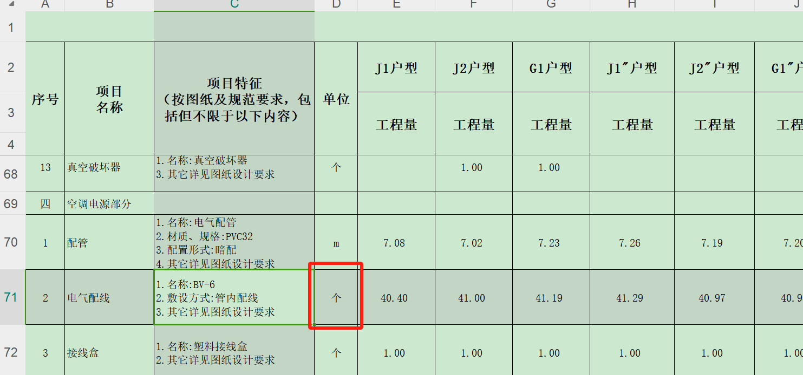
回复：清单已调整为m

- 精装进场后，是否提供室内电梯以供施工？
回复：不提供，需在报价时综合考虑。

合同附件八、《价格清单》（明细单独打印后附装订）

悠然居项目团购区一标段精装修工程汇总表
序号 | 名称 | 金额（元） | 备注
1 | 02 悠然居项目团购区户内精装修工程精装修清单 | 14823449.36
2 | 07 悠然居项目智能化工程清单 | 1156138.44
3 | 08 悠然居项目地暖工程清单 | 772200.89
4 | 一标段（6#、9#、10#共36户） | 16751789 | 含专票9%

